分类号
学校代码 | 10700
学号 | 2170320056

回场并nA字

硕士学位论文
（学术学位）
基于深度学习的行人重识别研究及其FPGA实现
王玉琢
学科门类： 工 学
一级学科： 电子科学与技术
二级学科： 电路与系统
指导教师： 乔世杰副教授
申请日期： 2020年6月

独创性声明
本人所呈交的学位论文是在导师指导下进行的研究工作及取得的成果。尽我所知， 除特别加以标注的地方外，论文中不包含其他人的研究成果。与我一同工作的同志对本 文的研究工作和成果的任何贡献均已在论文中作了明确的说明并已致谢。
本论文及其相关资料若有不实之处，由本人承担一切相关责任
论文作者签名：去4碣J 2。兀年 A月朋日

学位论文使用授权
本人作为学位论文作者了解并愿意遵守学校有关保皆、使用学位论文的规定，即： 在导师的指导下创作完成的学位论文的知识产权归西安理工大学所有，本人今后在使用 或发表该论文涉及的研究内容时，会注明西安理工大学。西安理工大学拥有学位论迂的 如下使用权，包括：学校可以保存学位论文；可以采用影卬、缩印或其他复制手段保存 论文；町以查阅或借阅。本人授权西安理工大学对学位论文全部内容编入公开的数据库 进彳丁检索。本学位论文全部或部分内容的公布（包括刊登）授权西安理工大学研究生院 办理。
涉密的学位论文按照《西安理工大学研究生学位论文涉密认世和管理办法》要求进 行密级认定,学校按照密级对学位论文进行分类管理。
保密的学位论文在解密后，适用本授权。

摘要

论文题目:基于深度学习的行人重识别研究及其FPGA实现 学科名称：电路与系统
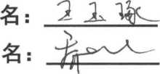

研究生：王玉琢

指导教师：乔世杰副教授
Abstract
行人重识别是指具有不重叠视场的多摄像机网络中的行人匹配，它可以从多个摄像头 捕获的行人图像中识别出给定的行人目标。行人重识别问题在智能视频监控中有极高的应 用价值，具有重要的研究意义。本文提出了一种基于深度学习的行人重识别算法，应用于 实验室、教室等需要对识别匹配行人目标具有一定实时性的场所，并在FPGA(Field Programmable Gate Array)上对该算法进行实现和验证。本文主要研究内容和结论如下：
本文首先介绍行人重识别相关基础理论，通过分析各类行人重识别的算法优缺点后， 最终选择基于深度学习的方法解决行人重识别任务；随后，介绍了深度学习中卷积神经网 络的基本原理，并详细分析了基于深度学习算法的Improved DL网络。为使Improved DL 网络模型结构在本文的应用场景下完成对实时性的要求，因此提出了改进的基于深度学习 的行人重识别算法，在满足该场景对行人重识别算法性能需求的情况下，提升单次行人重 识别速度，减少网络运算量。本文实验中对Marketl501数据库训练测试结果表明，行人 重识别速度优于Improved DL网络。
在完成算法设计的基础上进行硬件的实现与验证。由于FPGA在运算速度和功耗方 面具有一定优势，因此采用FPGA这种硬件实现方式增加硬件资源，加速其计算过程。 本文的硬件设计框架主要包括网络运算模块、SD卡(Secure Digital Memory Card)控制模块、 SDRAM(synchronous dynamic random-access memory)控制模块和顶层控制模块，其中网络 运算模块负责运行网络的数据计算工作；SD卡控制模块负责存储行人图像数据与网络参 数，SDRAM控制模块负责缓存网络参数和网络运算模块中的数据，顶层控制模块保证行 人图像数据的正确读取，网络运算模块数据的正确计算，各层间缓存数据能及时写入与读 出，协调各模块运行。本文使用Verilog语言对硬件整体设计进行寄存器转换级的描述， 并对硬件各模块进行功能仿真验证其逻辑功能。最后在整体硬件程序编译综合后下载到 FPGA开发板，验证了算法硬件实现的正确性与可行性。
关键词：行人重识别；深度学习；卷积神经网络；FPGA
Title: RESEARCH AND FPGA IMPLEMENTATION OF PEDESTRIAN RECOGNITION BASED ON DEEP LEARNING
Major: Circuits and systems
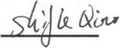
Name: Yuzhuo WANG Siqnature：Wu^
Supervisor: Associate prof. Shijie QIAO Signature:
Abstract
Pedestrian re-identification refers to pedestrian matching in a multi-camera network with non-overlapping fields of view. It can identify a given pedestrian target from pedestrian images captured by multiple cameras. Pedestrian re-identification has extremely high application value in intelligent video surveillance and has important research significance. This paper proposes a deep learning-based pedestrian re-identification algorithm, which is used in laboratories, classrooms and other places that need to have a certain real-time recognition of matching pedestrian targets. The algorithm is implemented on FPGA (Field Programmable Gate Array) verification. The main research contents and conclusions of this article are as follows:
This article first introduces basic theories related to pedestrian re-recognition. After analyzing the advantages and disadvantages of various types of pedestrian re-recognition algorithms, we finally choose a deep learning-based method to solve pedestrian re-recognition tasks; then, we introduce the basic principles of convolutional neural networks in deep learning And detailed analysis of the Improved DL network based on deep learning algorithms. In order to make the Improved DL network model structure fulfill the real-time requirements in the application scenarios of this paper, an improved deep learning-based pedestrian re-recognition algorithm is proposed to improve the performance of the scenario for the pedestrian re-recognition algorithm. One-time pedestrian re-identification speed, reducing the amount of network calculations. In the experiment of this paper, the Market 1501 database training test results show that the pedestrian re-recognition speed is better than the Improved DL network.
Implement and verify the hardware on the basis of completing the algorithm design. Because FPGA has certain advantages in terms of computing speed and power consumption, FPGA hardware implementation is used to increase hardware resources and accelerate its calculation process. The hardware design framework of this article mainly includes a network computing module, an SD card (Secure Digital Memory Card) control module, an SDRAM
hi
(synchronous dynamic random-access memory) control module, and a top-level control module, in which the network computing module is responsible for running network data calculations; The SD card control module is responsible for storing pedestrian image data and network parameters. The SDRAM control module is responsible for caching network parameters and data in the network operation module. The top-level control module ensures the correct reading of pedestrian image data and the correct calculation of the network operation module data. The cache data can be written and read out in time to coordinate the operation of each module. This paper uses Verilog language to describe the overall hardware design of register conversion level, and to perform functional simulation of each hardware module to verify its logic function. Finally, the overall hardware program is compiled and downloaded to the FPGA development board, which verifies the correctness and feasibility of the algorithm hardware implementation.
Key words: Pedestrian recognition; deep learning; convolutional neural network; FPGA

目录
1绪论 1
1.1研究背景与意义 1
1.2国内外研究现状 1
1.2.1经典行人重识别方法 2
1.2.2基于深度学习的方法 3
1.3本论文研究内容 4
1.4本论文结构安排 5
2行人重识别及深度学习理论基础 7
2.1行人重识别基本框架 7
2.2基于经典算法的行人重识别 7
2.2.1特征提取 8
2.2.2距离度量 9
2.2.3经典行人重识别算法特点 10
2.3基于深度学习的行人重识别 10
2.3.1卷积神经网络原理 10
2.3.2卷积神经网络特性 12
2.3.3卷积神经网络结构 12
2.3.4卷积神经网络反向传播原理 14
2.3.5Improved DL网络结构介绍 15
2.4本章小结 17
3基于深度学习的行人重识别算法研究 19
3.1算法网络结构的改进 19
3.1.1卷积神经网络的轻量化 20
3.1.2邻域差异层的改进 20
3.2算法网络参数 22
3.3行人数据准备 22
3.4行人重识别评价标准 23
3.5算法实现及结果分析 24
3.5.1实验配置与参数 24
3.5.2实验结果分析 24
3.6本章小结 26
4行人重识别算法硬件实现 27
4.1基于深度学习的行人重识别网络硬件架构 27
4.2各模块具体实现 28
4.2.1 SD卡控制模块 28
4.2.2网络运算模块 30
4.2.3顶层控制模块 36
4.3板级验证 37
4.4本章小结 39
5总结与展望 41
5.1总结 41
5.2展望 41
致谢 43
参考文献 45

1绪论

1・1研究背景与意义
近年来社会发展过程中人口爆炸式增长，许多公共场所的人口密度及人员流量持续增 加，安全问题屡见不鲜。伴随着图像采集和处理，计算机以及通信的快速发展，在公共场 所如校园、办公楼等布置了较多的监控摄像头。利用这些摄像头收集视频和图像数据已经 成为安全防控和犯罪调查的重要途径，在从多个摄像头中提取目标人物信息后，搜索出多 个摄像头下相同的行人图片，重新匹配并识别行人图像也是十分重要的一部分。但是受拍 摄角度、行人姿势、光强等情况的干扰，同一摄像头捕获相同行人的图像会随时间产生不 同的变化，同时视频监控的应用水平仍然较低，大多通过手动观察监控的方法查找有效信 息。对时间、人力、物力成本要求极高，也无法保证其准确性，行人重识别技术面临着很 大挑战。
行人重识别(Person re-identification)⑴正是为解决上述情况而提出,行人重识别又名行 人再识别，是一种使用计算机视觉技术判断特定行人是否处于相应的图像或视频序列中的 技术。给定受监控行人图像，检索跨设备下的该行人图像。研究行人重识别的意义主要体 现在极大地提高了视频监控自动化与智能化水平，行人重识别在视频跟踪监控智能化方面 具有重要意义，意味着能应对越来越多的监控数据，能够在较大地避免人力介入的情况下 从监控数据中对行人进行检索，进一步解放生产力。行人重识别的研究在重大案件侦破、 校园暴力防控、员工轨迹跟踪、失踪儿童搜寻、优化商场布局、以及智能安全管理等方面 作用较大。在当今社会朝着智慧城市、智能交通的情况下，行人重识别的相关研究将成为 其中重要一环，具备极高的社会价值。

1.2国内外研究现状
2005年，Zajdel等人⑵在多摄像机跟踪中的研究中提出行人重识别的问题，Gheissari 等人⑶在2006年CVPR会议上正式提出行人重识别。VIPeRH嗷据库是于2007年最早公布的 行人重识别数据库。此后越来越多的研究人员开始关注行人重识别这一课题。近年来在国 际顶级的会议、期刊上有关行人重识别的研究呈上升趋势。2012年，在欧洲计算机视觉国 际会议(ECCV)会议上召开了第一个行人重识别研讨会；2013年，Gong等人⑸出版了第一 部行人重识别著作;此后越来越多的人尝试将深度学习与行人重识别结合以改善行人重识 别能力，基于深度学习的方法受到了广泛的关注。2017年郑良等人⑹利用GAN模型来扩大 和丰富训练数据集来提升行人重识别性能。2018、2019两年间，我国云从科技，腾讯优图， 阿里巴巴机器智能技术实验室先后在行人重识别算法上取得突破，成为世界第一。
对于行人重识别任务的研究，主要分为经典行人重识别方法与基于深度学习行人重识 别方法，其中经典行人重识别方法较为明显地将行人重识别研究划分为特征表示与距离度 量两部分，而基于深度学习的行人重识别方法大多将其视为一个整体，研究并设计一个端 到端的网络。下面对他们的研究概况做简要分析总结。
1.2.1经典行人重识别方法
- 特征表示：
由于行人的外观常常受视角和光照条件的影响而发生显著变化，因此特征表示的重点 在于设计功能较为强大的行人图像特征表示模型，在深度学习未广泛应用于图像的特征提 取之前，通常使用人工设计特征的方法来描述行人目标。主要使用的特征有颜色特征，如 HSV⑺,LAB⑻等；形状特征，如方向梯度直方图(HOG)［9】；纹理特征，如局部二值模式 (LBP)［叫 Gabor 特征 Hi］等。
2008年Douglas等人卩习提出了一种基于局部特征集合(ELF),解决行人目标视点和姿势 难以匹配的问题。作者定义一个特征空间，让机器学习算法找到最佳的特征表示。2010 年，Farenzena等人问将行人图像整体按人体结构划分，描述各局部位置的特征信息。作 者根据颜色分布的对称性，垂直与水平地将人体结构划分为左侧上肢、右侧上肢、左侧下 肢和右侧下肢四部分。将其描述为HSV直方图并对其纹理特征进行提取，根据不同部位的 特征从而进行适当加权。实现了针对行人图像低分辨率、遮挡、姿态、视点和光照变化的 鲁棒性。2012年，Ma等人网从行人图片中抽取颜色直方图和纹理特征，通过局部向量编 码的方法提取局部特征，再将其合并表示图像全局特征。2013年，Kuo等人问提出了颜色 域的方式，用来解决行人重识别中的光照变化情况。研究者使用了 11种颜色域用来表达图 像，使得在不同光照情况下图像特征能够表现出较好的鲁棒性。先将一张行人图片分成若 干个条带，把每一个条带中的像素点映射到11维的特征向量中去，然后对条带中提取的特 征进行池化，减小维度后，再对其进行拼接用来表达行人。同时在此方法中还利用高斯加 权的方法给背景像素给予较小的权重值，降低了背景噪声的干扰，该方法在特征提取方面 有不错的效果。
2014年，Liu等人［⑹从局部的图像块中抽取了HSV直方图、梯度直方图和LBP直方图， 用来改善特征的鲁棒性。2015年，Liao等人"I提出一种基于局部最大发生率(LOMO)的特 征表示方法,LOMO特征提取符合局部区域加权特征融合的方式o为了应对行人姿态变化, 将行人图片分为六个水平带。该方法使用RETINEX算法预先处理图像，随后制成HSV颜 色直方图，使用尺度不变局部三元模式(SILTP)提取纹理特征，以减少光照对行人重识别 带来的影响。作者使用两个尺寸的滑动窗口在水平方向上提取特征，相较于单一滑动窗口 提取的特征，减少了角度变化的影响，并取最大值以提取图片中局部的特征。使用LOMO 特征可以较好的减少背景噪声干扰，并且在提取特征中不需要分割前后景，从而减少了提 取的时间。
- 距离度量
在对行人图像进行分类匹配时，通常需要估计各样本间的相似度，通常采用的方法就 是距离度量，经典的距离度量函数阴有余弦距离、欧氏距离HQ］和马氏距离S25］等。
2002年，xing等人al为了更好地表达相似性，提出了一种较为系统的基于马氏距离的 度量学习方法，此方法通过样本分类进行约束训练得到距离尺度变换结果，并且将度量学 习放在优化问题上，使其更加有效。2009年，Weinberger等人旳提出了一种用来学习相关 距离变量的大间隔最近邻(LMNN)算法，在新的转换空间中，对于一个输入指定k个属 于同一类别邻近距离的样本，而不同类别的样本与输入&保持较大距离。把行人图像、与 该行人相同身份的图像以及与该行人身份不同的图片结合起来，构成一个三元组。要求负 样本对间距大于正样本对间距。此算法中使用了钱链损失函数(Hinge Loss)编码上面的约 束条件，将问题进行了优化，使得算法复杂度较低，体现出较好的分类效果。2010年， Dikmen等人国提出了一种LMNN-R的方法，该方法利用所有相似样本点均值的相邻边界 替换LMNN中采样点使用的相邻边界，具有比LMNN更强的约束效果。2012年，Kostinger 等人［29】提出了KISSME度量学习算法，该算法使用对数概率确定两个行人之间的相似度， 作者认为样本对之间的差异程度可以用最大似然比检验观测,根据样本得到零均值分布和 协方差矩阵。给定两个样本组成样本对，计算正样本对和负样本对的概率，其比值表示两 样本间的距离，并将其转化为马氏距离的形式。KISSME可以求得一个封闭解，该过程能 够节省时间，不需要迭代优化过程，并且更适合于较大规模数据的距离度量学习。2013 年，Pedagadi等人卩提出了局部线性判别式分析(LDA)算法，并将其用于度量学习中。在 特征提取部分，作者提取多个特征中权重较高的部分并将其组成特征向量。在距离度量学 习部分，该方法使用局部样本点，通过LDA更好地为降维的特征映射在识别空间中，较 好的解决了正负样本数据量不对称的问题。
2015年，中国科学院杨勇等人㈣提出了跨视角的二次判别分析(XQDA)的度量学习方 法，可以通过学习多个场景的数据获得原样本中的局部空间，同时学习与局部空间相匹配 的距离函数，度量样本对间的相似性。该方法很好的将降维局部空间学习与度量学习融合 在了一起，通过优化目标函数得到降维空间，并且在降维空间中使用了KISSME算法。与 KISSME算法相比计算速度更快，精度损失也不是很大。2016年，我国中国科学院自动化 研究所杨阳等人卩2】结合马氏距离与双线性相似度，使用图像对的差异和共性增加判断力， 并且应用对数似然比使学习过程变得简单，从而扩展到大型的数据集中。2017年，中国科 学院大学陈伟华等人提出了根据三元组改进的四元组损失函数，将其用在行人重识别 中。在损失函数中考虑了正负样本对的约束性，对度量空间进行合理的优化。2018年，我 国中国大连海事大学刘晓凯等人提出了一种多模态自动挖掘的度量学习方法，通过学 习各个模态下的局部度量信息，最大限度地解决了全局度量学习模型的局限性。2018年， 我国国家数字交换系统工程与技术研发中心Li等人厲］学习了一种低维度的度量空间，提取 同一人在不同观察点下的特征，将其映射到该度量空间进行匹配。与其他距离度量算法相 比，此方法根据样本构建的度量空间中来区分样本对，较好地限制了易混淆的负样本对。
1.2.2基于深度学习的方法
随着深度学习技术的发展，催生很多特征表示与距离度量联合学习的方法。在2014 年国际模式识别会议中，DongYi等人昭提出了一种应用深度度量学习解决实际人员的重 新识别的算法。在此之前，各种手工设计的特征和度量学习方法在行人重识别领域占主导 地位。与这些方法相比，作者提出的深度度量学习(DML)的行人重识别网络是直接从图像 像素学习相似性度量的方法。该方法采用深度神经网络，可以在一个整体的框架内同时进 行特征提取和距离度量学习。该网络具有两个完全相同子网络结构，在两个子网络后由一 个余弦距离函数连接。两子网络均由两个卷积层和一个全连接层组成。为应对同一行人图 像的变化，采用二项式偏差法对相似性与标签之间的成本函数进行了评估，证明了二项式 偏差法具有很强的鲁棒性。在同年的国际计算机视觉与模式识别会议Wei Li等人旳使用深 度卷积神经网络应用于行人重识别任务。该算法用于联合处理失配、光度和几何变换、遮 挡和背景杂波等问题。作者将其设计成端到端的网络来处理行人重识别任务，与DML网 络结构相同，作者同样使用暹罗结构的深度神经网络来处理行人图像。同时使用精心设计 的训练策略来训练所提出的神经网络，包括:丢弃正则化、数据增强、数据平衡和多次重 复抽样。这些策略解决了该任务中的错误检测、过拟合以及正、负训练样本极端不平衡的 问题。相较之前的行人重识别方法，不再使用手工设计的特征，而是自动学习用于行人重 识别任务的最优特征，同时学习光度和几何变换。将两个成对的滤波器应用于不同的相机 视图进行特征提取。
2015年，Ahmed等人悶对Wei Li等人提出的网络框架进行了改进。在对行人重识别问 题建模，作者将其形式转化为一个图像对的验证问题，并且通过卷积神经网络联合学习图 像对的特征。针对行人图像的对齐问题设计了一种邻域差异层，使得深度网络能够更好地 处理行人图像面临的姿态、视角变化带来的干扰因素。2016年，中国科技大学的刘佳伟等 人卩9】提出了一种多尺度三重卷积神经网络，该网络可以捕获不同尺度下行人的视觉表观 特征，其中包括深度神经网络和两个浅层神经网络，并且能够在较为复杂的条件下提取更 加高效和鲁棒性的行人图像特征。2018年，我国云从科技的袁余锋等人Ho】提出一种多粒 度网络(MGN),该方法能动态地将行人图像分割出头部、胸腹部和腿部。该结构的基础网 络部分采用部分ResNet50网络，在提取行人图像的较低层级特征后再提取高层特征时作者 设计了3个独立分支。三者既有合作又有分工，这样就能得到行人图像的全局信息又可以 同时照顾到多粒度的局部特征信息。

1.3本论文研究内容
本文主要使用深度学习网络模型对行人重识别进行研究。现有的行人重识别算法仍然 很难应对光照强度变化、行人姿态变化、摄像机视角变化等干扰因素，针对上述问题，本 文提出了 一种基于深度学习的行人重识别算法，并在Ahmed等人卩可提出的Improved DL网 络行人重识别算法的基础上进行深入的研究。
在一些小型场所，如实验室、教室、办公室或者小型公司的人员定位跟踪系统，需要 匹配识别较少数量的行人目标，对采集到的行人图像数据在一定程度变化的容忍可以增强 该系统的效率性与实用性。本文算法对Improved DL网络模型结构进行修改，减小网络参 数，在满足该场景对行人重识别算法性能需求的情况下，减少网络运算量，提升单次行人 重识别速度，并使其充分提取出图像内的判别信息，真实反映图像中行人身份的差异。提 高了该系统的人性化需求。
最后利用FPGA完成了基于深度学习的行人重识别算法的硬件实现，详细地对行人重 识别算法的各硬件模块进行功能划分，利用Verilog语言进行寄存器级的描述，然后进行功 能仿真，验证硬件电路设计逻辑功能再将其程序文件综合并下载到FPGA开发板，验证本 文算法硬件实现的正确性。

1.4本论文结构安排
本文共分为5个章节，内容结构图如图1・1所示，各章节具体内容如下:
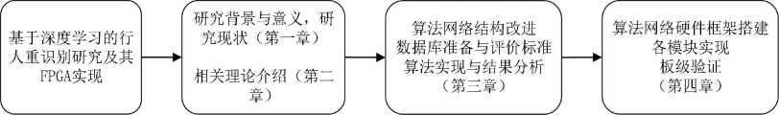
研究任务 绪论与相关理论介绍 算法研究 FPGA实现

图1-1本文内容结构图
Figure 1-1 The content structure of this article
第1章，论述了本文的研究背景和意义，总结了国内外行人重识别算法的发展及现状, 最后介绍了本文的工作内容和章节安排。
第2章，阐述了行人重识别的相关理论基础。其中包括处理行人重识别任务的基本框 架和特点，以及行人重识别算法中较为经典的特征提取方法和距离度量中常见的函数。本 文详细介绍了深度学习范畴中的卷积神经网络及其基础理论,最后详细研究了运用深度学 习方法解决行人重识别任务的Improved DL网络。
第3章，介绍了基于深度学习的行人重识别算法的研究。分析Improved DL行人重识别 网络模型，指出其不足之处，并对原模型提出卷积层和邻域差异层的改进，对改进后的网 络进行训练与测试，最后与原网络在性能与运算时间两个方面进行实验，对比并分析其结 果。
第4章，介绍了基于深度学习的行人重识别算法在硬件层次的总体结构划分。并将深 度学习网络的前向传播过程固化到FPGA中通过硬件电路实现，通过Modelsim对所设计的 模块进行功能仿真，最后在FPGA开发板上进行板级验证，将功能仿真结果与板级验证结 果对比验证了算法硬件实现的正确性。
第5章，总结与展望。总结了本课题的整体工作，肯定了改进算法的优越性以及通过 FPGA进行硬件实现带来的实时性，并提出待改进之处和下一步的研究方向。
西安理工大学硕士学位论文

2行人重识别及深度学习理论基础
由于近年来深度学习在计算机视觉领域如图像处理、图像识别、景物分析、图像理解 等发面取得不错的成绩，因此也被引入到行人重识别这一课题中。其极大地推动了行人重 识别技术的发展，并在多个行人重识别数据集的实验中取得较为理想的效果，成为主流方 法之一。本章首先介绍行人重识别的基本框架以及经典的行人重识别方法，分析其不足之 处。在此基础上，重点介绍深度学习与基于深度学习的行人重识别网络模型并进行详细的 分析与说明。

2.1行人重识别基本框架
本文主要研究行人重识别的相关问题，其整体流程为提供一个待查询的行人图像，基 于相关的模型网络，并在候选库图像中检索到最有可能为同一个行人的图像。
由于训练过程中，可以使用标签对输入的行人图像对进行标记，这点与验证任务相似。 在测试过程中，测试集中的行人不能与测试集中的行人重复，这点与检索任务相似。因此 本文将训练过程中的行人重识别视为验证任务，测试中视为检索任务，降低了问题的复杂 性，使其具有更好的辨别力。具体流程图如图2・1所示。
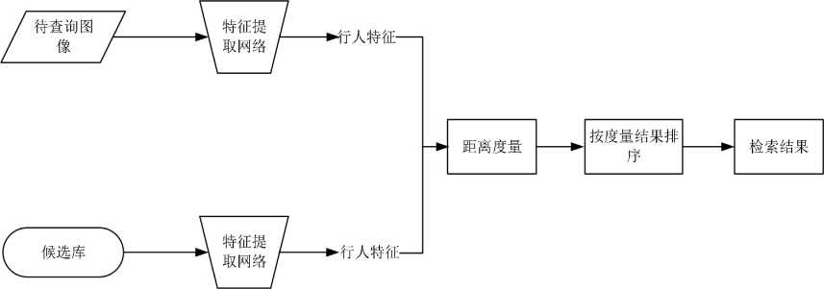

图2-1行人重识别过程
Figure 2-1 Process of Pedestrian re-identification
从图2・1可以看出，行人重识别的相关研究一般由两部分组成：（1）特征提取，即将原 始行人图像数据经过一定的分析和处理后，再将行人图像特征以特定的格式输出。（2）距 离度量，即将输出的行人图像特征与待对比的特征进行相应运算比较，根据相似度预测两 个输入行人图像是否属于同一行人标签。

2.2基于经典算法的行人重识别
在深度学习发展之前，研究人员在处理行人重识别任务时一般使用人工设计的特征描 述子对行人图像进行描述，再通过常用的度量函数对其进行分类达到行人重识别的目的。 这些较为经典的算法大多将行人重识别中的特征提取和距离度量分立开来,下面对其进行 简要的分析与总结。
2.2.1特征提取
行人重识别的过程中，首先应研究行人图像的特征提取模型。将图像特征视为对图像 状态进行描述的方式，因此，按照不同的方式标准其描述可以分为很多种类，其中常用的 有特色特征、纹理特征等。
（1） 颜色特征
颜色特征是最早被关注和应用的。此特征主要描述目标表面的特征，例如衣服颜色等 信息。同时，颜色特征计算相对简单、性能非常直观，对方向和角度的变化不敏感，并且 具有较好的稳定性。它也与人类的视觉相对应。在图片中即使目标的形变、旋转和平移发 生改变，图像的颜色特征分布也没有改变。
a） 颜色空间
颜色空间也称为彩色空间，它主要根据某些标准使用可接受的方式对彩色加以说明， 其种类较多，常见的类型有RGB、HSV、YUV等。RGB和HSV颜色空间是行人重识别 领域中使用最广泛的空间，也是最有效的空间。
RGB颜色空间基于三种原色：R（Red红）、G（Green绿）、B（Blue蓝），进行不同程度 的叠加，产生丰富而广泛的颜色。当三种原色的彩色光重叠时，由于不同的混色比例，可 以产生各种中间色，例如，三原色相加可产生白色。因此RGB模式是加色过程。HSV颜 色空间用于更好的色彩数字处理，这个模型中的颜色参数分别是H（Hue色度）＞S（Saturation 饱和度）、V（Value亮度），有时为保证在光照条件下特征的不变性，会去掉HSV颜色空间 的亮度通道。与此同时，可以将RGB和HSV之间相互转化。
b） 颜色直方图
颜色直方图在图像检索系统中被广泛使用，是一种全局特征，其本质是描述各种颜色 在图像像素中所占的比例，其对图像的方向、大小等变量不敏感，换言之，不能很好的捕 获到图像中的局部特征信息。然而颜色直方图不受图像旋转和平移变化的影响，同时经过 归一化后对图像尺度变化的影响较小。目前，除了传统的分割和聚类法之外，颜色量化方 法还有神经网络、向量量化或者均匀量化。
颜色直方图的运算需要如下步骤，以RGB颜色空间为例，首先需要将其像素域分为 若干份，每一份像素值即为直方图的横坐标。然后统计每一份中所属的像素数量并视为直 方图的纵坐标。最后就可以获得颜色直方图。此外，为避免考虑到颜色特征在整个空间的 分布情况，避免直方图在某处出现稀疏情况，常常会采用聚类量化的方法。
（2） 纹理特征
a）方向梯度直方图
方向梯度直方图（HOG）描述了图像的局部纹理特征，并应用于人体目标检测。通过计 算某一区域不同方向上梯度的值得到相应的直方图，并用于表示此区域。HOG创建的步 骤有三部分组成：首先根据统计学原理的直方图，对图像进行分割。然后对每个区域块的 方向梯度直方图进行计算。最后从每个小块中提取出特征，并将其组成一维向量，此向量 为最重要的HOG特征。
b)尺度不变特征变换
尺度不变特征变换(SIFT)是一种用于侦测和描述图像中的局部特征HU的方法。该算法 通过图像局部特征描述算子对图像进行描述。使得SIFT对于光线、噪声、角度等变化的 容忍度较高。
SIFT算法主要分为两个阶段，SIFT特征的生成和SIFT特征向量的匹配。其具体流 程如下，首先，建立尺度空间，搜索所有尺度上的图像位置，根据不同尺度下的高斯函数 的极值确定高斯差分尺度空间，并且利用极值点附近的像素信息、尺寸和主曲率定位各个 关键点，以去除位于边缘或不稳定的关键点，以增强匹配稳定性，提高抗噪声能力。然后, 基于图像局部的梯度方向，分配给每个关键点位置一个或多个方向，从而给这些关键点指 定一个基准方向并具备旋转不变性。最后建立一个描述子向量，使其在不同的光线与视角 下都能够保持不变性。在每个关键点周围的邻域内，在选定的尺度上测量图像局部的梯度。 这些梯度被变换成一种表示，这种表示允许比较大的局部形状的变形和光照变化。
2.2.2距罔度量
行人重识别相似度的问题，通常可以将其转化为对距离的求解，最常用的方法是解决 “特征”之间的距离求解。行人图像的特征提取完成之后，需要求出不同样本的特征向量 之间的距离，表示为相似程度。下面介绍三种距离度量函数。
- 欧氏距离
欧氏距离通常又被称为欧几里得距离或二范数(L2)距离。它是空间中两个样本的真实 距离。假设样本％ =(尤1如••為卩与样本y = …,儿卩，欧氏距离计算的表达式可以
表示为公式(2-1)：
血3刃=Ik - yll₂ =型 hr (2-1)
式(2・1)中n为样本％和y的维数。
- 马氏距离
马氏距离又被称为数据的协方差距离，它是用来计算两个样本之间相似度的有效距离 度量函数方法之一。假设有一个n维向量组x=(x_{lf}x_{2f}-_{f}x_{n})^{T},那么对于任意两个向量 x_{if}Xj G x,马氏距离计算的表达式可以表示为公式(2-2)：
dM(Xi，Xj)=帆—x_{y}||_{M} = — Xj)TM(Xi- Xj) (2-2)
式(2・2)中的M为半正定矩阵，需要通过M = Z7厶的分解得到，其中L为一个下三角矩阵。 此时公式(2・2)就可以表示成公式(2-3)：
dM(Xj,Xj) — —尤“丁 LT L(Xj — %y) — H 厶— *丿)11 (2-3)
由公式(2・3)可以进一步得出，当L为单位矩阵时，公式变为欧氏距离。
- 余弦距离
余弦距离是根据数学中余弦夹角的相关概念得到的，它的取值范围在卜1,1］之间，它 表示的是两个样本向量之间的相似度，对于离群的孤立点，具有较好的鲁棒性。
假设样本x -(尤1如…仇J与样本y = …伽)6其余弦距离计算的表达式可以
表示为公式(2-4)：
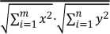
公式(2-4)中n为样本兀和y的维数。
2.2.3经典行人重识别算法特点
从对经典算法的举例分析来看，通常其处理行人重识别方法的基本思路是固定其单一 方面而集中优化另一方面的算法，两者之间没有协同优化；并且通常使用手动设计的方式 来提取图像特征，距离度量中的函数大多采用线性变化得到的，而行人样本处于非线性空 间中，这些方法都不能很好的处理行人重识别的问题，也不能很好地应对行人图像受到光 照、姿态、视觉角度、图像分辨率、相机的位置、遮挡以及背景混乱等影响。因此采用经 典的方法处理行人重识别任务时具有一定局限性。

2.3基于深度学习的行人重识别
随着深度学习技术的发展，出现了许多共同学习特征表达和距离函数的方法。在2015 年Ahmed ^{［38］}等人提出了一种基于深度卷积架构的网络Improved DL(Improved Deep Leading)用来处理行人重识别这一问题。在一定程度上解决了上述难点。本节先介绍人工 神经网络，再介绍卷积神经网络的特点与构成及其网络学习的相关知识，最后详细说明基 于深度学习的Improved DL网络。
2.3.1卷积神经网络原理
卷积神经网络(CNN)H2］是深度学习中具有代表性的算法之一，该网络为深度结构的神 经网络同时包含卷积计算，通过反向传播算法参数达到训练卷积神经网络中的目的，最终 完成深度学习的算法。
人工神经网络中基本的处理单元为神经元，通常为多输入单一输出的非线性单元，其 结构模型如图2・2所示：
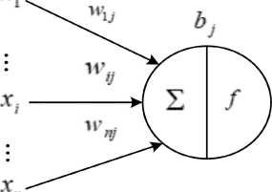
图2-2神经元模型
Figure 2-2 Neuronal model
其中匕表示神经元的输入信号，共有n个这样的输入信号输入到神经元中，其中叫丿•表示 输入信号匕与神经元j间的权值，巧为偏置，力为该神经元的输出，f(・)为激励函数，贝IJ其 输入输出对应关系可表示为公式(2-5)：
Vj = f(® +(竝 x wQ) (2-5)
各神经元分层排列，组成了人工神经网络，每个神经元仅与前一层的神经元相连接。
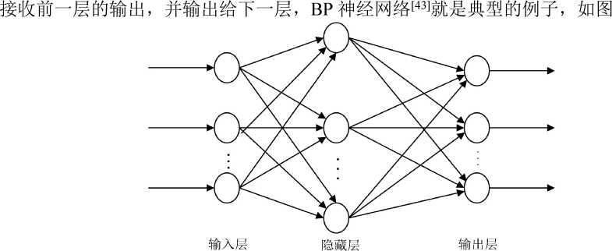

图2-3 BP神经网络模型
Figure 2-3 BP neural network model
BP神经网络包含三个组成部分：输入层、输出层、隐藏层，可分为两个阶段：前向 传播和反向传播。下面对其进行介绍。
⑴前向传播
图2・3中，线段将每层的神经元连接起来，箭头表示信号传输的方向，且每个连接都 有其对应的权值，在BP神经网络的隐藏层和输出层里，每个神经元的输入可以由公式(2・6), 公式(2・7)表示：
応=比 + 瑁刑；1><”-1 (2-6)
y^{l}n = /(4) (²-⁷)
其中绘表示网络中第1层第n个神经元的输入，宛和汕分别表示该神经元输出和偏置,wT 为该神经元与第层第1个神经元的连接权值，f(・)为激励函数，通过这样的逐层运算， 可得到神经网络的最终输出。
(2)反向传播 反向传播的目的是优化网络模型，使其能够更好的与训练数据拟合。通过不断调整神 经网络中参数w, b来使损失函数最小化。损失函数可以表示为公式(2-8)：
E = Eg“％) = M(yD² (2-8)
其中第1层表示输出层，弓•表示输出层中的第j个神经元的期望输出，对损失函数进行一 阶偏导求解，则权值和偏置更新可以表示为公式(2・9)和公式(2-10)：
吨讣=必讣—HX船 (2-9)
im
(2・io)
im 其中，T1为学习率，这样就可以从网络后端逐层地向前端计算出网络参数的偏导数。这种方 法称之为随机梯度下降法，通过调节参数不断重复此操作直到网络损失函数收敛，网络反 向传播结束。
2.3.2卷积神经网络特性
局部连接、权重共享屮］是卷积神经网络的两个特性，这些特性使其在一定程度上能 够更好地应对图像的平移、缩放和旋转，也符合人的视觉特点，和传统人工神经网络相比, 其参数更少。
(1)局部连接
局部连接指通过对局部信息整体融合为全局印象。在深度神经网络(DNN)中，隐藏层 每个神经元都与前一层所有神经元连接，此做法导致了计算量很大，使网络缺少泛化能力， 易造成网络的过拟合。卷积神经网络采用稀疏连接的方法，以二维图像数据作为输入为例， 如图2・4所示，第n+1层每个神经元仅与第n层中的3个神经元相连，而非前一层的所有 神经元节点相连，同理，第n+2层与第n+1层也采用此种连接方式，卷积神经网络的这
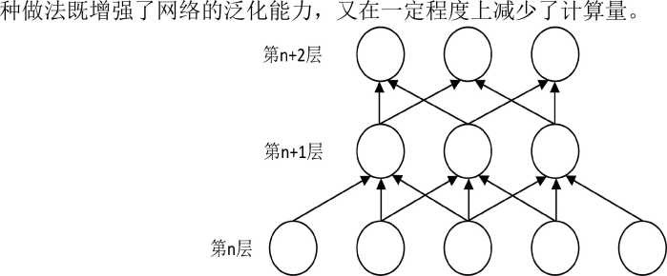
图2・4卷积神经网络局部连接特性
Figure 2-4 Local connection characteristics of convolutional neural networks
(2)参数共享
参数共享是指卷积神经网络在卷积层进行运算时卷积核体现出来的特性，卷积核为有 相关参数的方阵，其功能结构类似于滤波器，在图像上滑动来提取图像上的特征，在这个 过程中图像上的所有位置均使用同一卷积核，意味着共用同一参数。参数共享能够保证训 练时输入特征图只需学习一个参数集合,而不是特征图中的每一个位置都需要学习一个单 独的参数集合，这种特性使得网络参数大大减少，进而提升了训练速度。
2.3.3卷积神经网络结构
Lecun等昭的LeNet5是经典卷积神经网络，如图2・5所示，该网络由卷积层、池化 层和全连接层交叉堆叠而成，下面将对其各部件详细介绍。
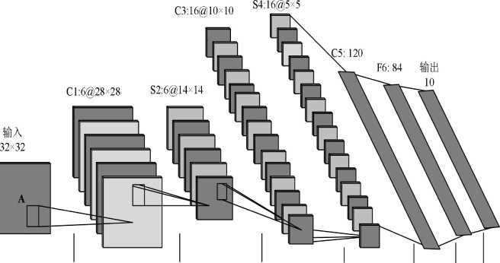
卷积 池化 卷积 池化 全连接全连接高斯连接
图2-5 LeNet5网络结构图 Figure 2-5 LeNet5 network structure diagram

- 卷积层
卷积神经网络的核心部分为卷积层，用于提取特征。低层次中的卷积核被设计用于提 取例如边和曲线等低级语义特征信息，而高层中的卷积核被设计用于学习提取更为抽象的 语义特征信息。通过卷积层的堆叠，网络模型可以提取更为高层的特征信息。一般来说每 个卷积层由多个卷积核(kernel)组成，卷积核可以理解为一个含参数的滑动窗口，运算过 程类似于图像滤波器。运算时，每个卷积核在输入像素矩阵上以统一的步长(stride)做平滑, 每滑动一次，将该位置输入与其参数做乘加运算并输出。得到输出结果后，一般需再加上 偏置(bias),以二维卷积为例，其计算如公式(2-11)：
output =石=1 I_{ifj} x Ki,j + b (2-11)
其中I指输入图像，K指卷积核，m, n分别指卷积核的长和宽，i和j表示坐标，b表示 偏置。
在卷积运算时，会在输入图像的上下左右四个边缘补上一行零元素，即填充尺寸 (padding),卷积核移动至像素矩阵边缘时，padding可以防止卷积核忽略掉边缘信息，同 时可以使得输出尺寸与输入尺寸保持同样的大小。综上所述，卷积层输出大小由输入图像 尺寸、卷积核尺寸，步长大小和补全尺寸共同决定，其表示如公式(2-12)：
size_{out} =［⑶知一忍：囂:皿伽马+ 1 (2-12)
其中size_{out}, siz怖表示为输出，输入尺寸，层滋为卷积核尺寸，padding为补全尺寸， st讥心为步长大小，H为向下取整。
- 池化层
池化层也是卷积神经网络的重要组成部分。池化层一般出现在卷积层之后，池化层能 够筛选从卷积层输出的冗余信息，对其进行特征选择和过滤，降低其映射的维度，扩大感 受野范围。同时池化层也具有平移不变性。目前主要采用最大池化。其具体运算过程如图 2-6所示：

1 | 1
5 | 6
3 | 2
1 | 2

2 | 4
7 | 8
1 | 0
3 | 4

图2-6池化运算过程图
Figure 2-6 Process diagram of pooling operation
具体过程如下：卷积层输出大小为4x4的特征矩阵，从矩阵的结构上可以得出，所采取 的是2x2大小的池化，也就是池化层在卷积层上滑动窗口大小为2x2,其在卷积矩阵每次 向右移动两步，求出其框选数据中的最大值，移动到矩阵最右边后池化层上的滑动窗口返 回矩阵最左边继续计算矩阵的下两行数据，直到遍历完卷积特征矩阵。
(3)全连接层
全连接层在整个卷积网络中起到分类的作用，实际上全连接可以将其理解为卷积核为 1x1大小的卷积运算。与传统的神经网络结构相同，全连接层主要连接上一层网络所有的 神经元，在该层进行矩阵向量乘积后输入到下一层。
- 激活函数
“激活函数”，又称“非线性映射函数”，在卷积神经网络中是必不可少的一部分，如 果没激活函数，将导致每层神经元的输入均为上一层输出的线性函数，这样导致的结果就 是无论卷积神经网络有多少层，输出都是输入的线性组合，从效果看相当于没有隐藏层, 因此网络的逼近能力也就相当有限。当下深度卷积神经网络中较为常见的激活函数为修正 线性单元(ReLU),是目前最成功和广泛使用的激活函数。其数学公式为公式(2-13)：
/(%) = max (0丸) (2-13)
相比于其他激活函数，ReLU计算更为简单，只需判断输入是否大于0。同时还给隐藏层 引入稀疏性使网络容易获得稀疏表示。尽管ReLU在坐标原点处的不连续性可能影响反向 传播的表现，但ReLU拥有更出色的性能，能够较好地解决梯度消失问题。
2.3.4卷积神经网络反向传播原理
传统的神经网络，如上文举例的BP神经网络其结构为全连接形式，进行反向传播时, 需要由输出层逐步向前对每一层网络求梯度进而求出每层的误差项,这样就可以达到对网 络进行参数调节优化网络的目的。由于卷积神经网络结构的特性，即存在卷积层与池化层, 因此与传统的反向传播方式不同，下面详细介绍这两个网络层的反向传播方式。
与全连接形式网络求得误差项类似，卷积层的误差项可以表示为公式(2・14)：
8¹ =(5^{/+1} * rotl80(w^{/+1})) O <7 (z^ (2-14)
其中/表示第1层的误差项矩阵，皿+1为第1+1层的权重矩阵，不同的是需要将其旋转180 度，/(*)为。并且在计算该层权重梯度时，也需要旋转180度，其权重梯度公式可以表 示为公式(2-15)：
活=寻蛊"蛊"*心180(小) (2-15)
因为序是3维的，而/为1维向量，所以其梯度为公式(2-16)：
帶=》0) (2"6)
由于池化层没有激活函数，因此其<r(z) = z, a(z) = 1,池化的反向传播就是要从缩小后的 误差项川+1还原池化前的误差项序，根据全连接形式的误差项公式(2-17)：
8¹ = ((w"i) J 8^{l+1}) O / (，) (2-17)
由于池化运算的特殊性，需要确定序+1在前一层矩阵的对应位置关系，例如最大池化 操作，需要记录前向传播中的最大位置，然后将误差放回，得到还原后的矩阵
序+i,这个过程也称作上采样。因此池化层的误差项可以表示为公式(2-18)：
8^{l} = upsample^S¹^ O o' (^) (2-18)
除以上两个网络层在反向传播过程中存在特殊性外,卷积神经网络在整体原理上一致, 依然通过公式(2・8)求取损失函数，再通过公式(2・9)和公式(2-10)不断更新网络的权重与偏 置，不断重复此操作直到网络损失函数收敛，卷积神经网络的反向传播结束。
2.3.5Improved DL网络结构介绍
与其他一些基于深度学习的行人重识别网络一致，如DML和FPNN, Improved DL 网络使用一种暹罗结构的卷积神经网络提取行人图像的特征，暹罗卷积神经网络(SCNN), 就是由两个结构完全相同的卷积神经网络组成的网络模型，其两分支网络在参数上共享同
一组权重与偏置。如图2・7所示。
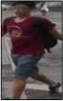
连接函数
> 代价函数
标签
卜 1, 1]
图2-7 SCNN网络结构
Figure 2-7 SCNN network structure
作者还创新性的设计了一个交叉输入的邻域差异层，该层根据每个输入图像的特征捕
获两个输入图像之间的特征差异关系。使用柔性最大值传输(softmax)函数，计算出两 行人图像的相似匹配度。作者的这些方法在大型数据集(CUHK03)和中型数据集(CUHK01) 上都显著优于之前的所有方法，并且能够抵抗过拟合。

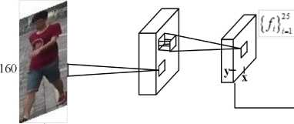
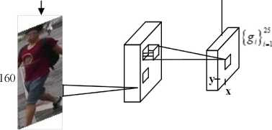
卷积，最大池化 邻域差异
60
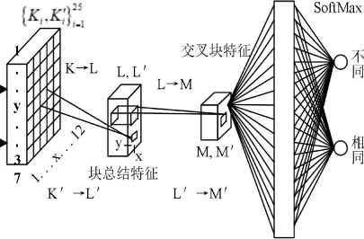
输入图像对
60
全连接
图2-8 Improved DL网络结构
Figure 2-8Improved DL network structure
图2-8为Improved DL网络结构，两行人图像输入到SCNN, SCNN中每个分支共用 同一参数，这样能够提取出两张行人图像的高阶特征，并且便于相互比较。两输入图像均 经过两层卷积、池化层，最终分别输出25个12x35的特征图。在邻域差异层中，将上面 的一对特征图作为输入，输出两组25个大小为12x35x5x5的邻域差异特征图。其公式(2-19) 如下：
心=九(心)1(5,5) - W[5(x,y)] (2-19)
其中1(5,5) G/?^{5x5}, 1(5,5)表示数值为1的5x5矩阵,N[_{gi}(xy)] G R^{5x5}其中戒灯表 示以旨为中心的5x5邻域矩阵，九(粗y)和5(粗y)分别表示两行人图像经卷积层提取的第i 张特征图，其中lWiW25。同理，将九(心)和°(3)互换得到K'。这样经过该层网络可 以得到2组25个大小为12x35x5x5的邻域差异特征图。
这里得到差异特征较为粗糙，在下一层将总结这些5x5大小的邻域特征图块，生成 为整体特征差异特征图，将上一层2组尺寸为12x37x5x5x25差异特征各自通过25个大 小为5x5x25的卷积核，步幅为5的卷积运算使其输出尺寸为12x37x50的差异特征。精 确地将步长与正方形块宽度匹配，以确保每个5x5的邻域差异矩阵均能够提取出1个特 征信息。这样该层输出维度就应该为(2x25)x12x37。至此，通过计算邻域差异图，然后得 到这些邻域差异图的高层级局部表示，得到了一个局部邻域差异的高层次特征表示。作者 将这2组特征图继续用25个大小为5x5x25的卷积核进行卷积，并通过最大池化层，将 其特征尺寸减半。需要提到的是，在邻域差异层后卷积层的上下两分支网络不再共享参数。 最后将这些差异信息合并输入到神经元为500的全连接层，然后将这500个输出传递到另 一个包含两个softmax单元的全连接层，这两个softmax单元表示两个行人图像相似度的 概率。softmax公式(2-20)如下：
p(y = i I a_{Of}a_{lf}b_{Of}b_{lf}x) = ；：(；：：[ (2-20) 相似度P的取值范围为(0 <P<l)o

2.4本章小结
在本章中，本文首先介绍了完成行人重识别任务时的基本流程架构，指出其重要组成 部分特征提取和距离度量，并分析行人重识别任务特点。然后简要介绍了经典行人重识别 算法中特征提取的方法和距离度量中几种常见的函数，并指出其不足之处。在此基础上, 我们介绍了基于深度学习相关理论及其应用于行人重识别的方法，并研究了一种 Improved DL 网络。

3基于深度学习的行人重识别算法研究
上一章具体介绍了行人重识别的相关理论，分析了基于深度学习的行人重识别的可行 性。介绍了 ImprovedDL网络，其表现出很好的行人重识别性能。针对本文需要识别匹配 较少的行人目标的应用场景，使其能够较好的在实验室、教室、办公室、小型公司等场所 完成人员定位跟踪，具有一定实用性与效率性，本章在Improved DL网络结构基础上提出 改进的基于深度学习的行人重识别网络，使其发挥出更好的实时性。从网络中的卷积层及 网络中的邻域差异层入手，对卷积层进行结构上的优化，并提出一种新的邻域差异层，对 网络参数进行修改，设计出新的深度学习网络结构，最后在实验中训练与测试该网络，取 得了不错的效果。

3.1算法网络结构的改进
Improved DL网络在行人重识别性能方面优于之前提出的网络模型，然而在本文提出 的特定场景下，对行人重识别性能一定程度的容忍可以增强该系统的效率性与实用性。因 此该网络不能直接应用于本文的应用环境中。
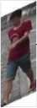
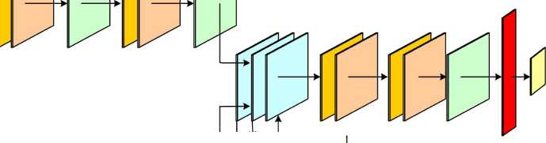
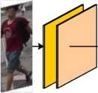
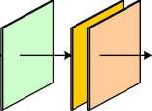
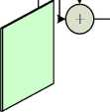
对于本网络设计而言，为增强网络效率性与实用性，应该考虑到以下两点：第一，参 数问题。ImprovedDL网络有着大量的网络参数，存储大量的网络参数对实际应用场所下 的内存有着很高的要求；第二，运行速度问题。在本文的应用中为达到一定的实时性，需 要对网络结构做出调整。针对上述问题，为了让本网络更好地平衡性能与运行速度，本文 设计了更高效的网络计算方式，使网络参数减少的同时，不损失网络性能。本文采用基于 深度学习的ImprovedDL网络模型，对网络中的卷积层和领域差异层中的运算方式进行改 进。图3・1为本文改进后的网络结构。
深度卷积 点卷积+ReLU
最大池化
邻域差异+ReLU 全连接+ReLU softmax 函数
图3・1改进后的行人重识别网络结构
Figure 3-1 Improved pedestrian re-identification network structur

e

3.1.1卷积神经网络的轻量化
MobileNetVlH®是谷歌针对移动设备以及嵌入式的视觉应用而提出的具有结构小，计 算量少等特点的卷积神经网络。本文网络中的卷积层将根据此网络进行改进，下面将具体 分析其相较于标准卷积层在参数量与运算量上的区别。
MobileNetVl最为重要的是深度可分离的卷积运算。深度可分离卷积的运算结构为将 一个深度卷积运算和一个逐点卷积运算取代标准的卷积运算。两者顺序进行，先经过深度
卷积再经过逐点卷积。最终，网络整体通过使用深度可分离卷积模块堆叠构建而成。
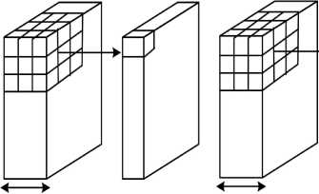
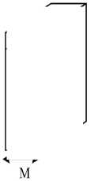
M M
(a)标准卷积 (b)深度卷积
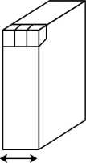
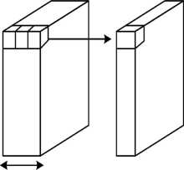
M
(b)逐点卷积
图3・2深度可分离卷积
Figure 3-2 Deep separable convolution
如图3-2所示，假设输入端的特征尺寸为HxWxL,因此在M个尺寸为CxCxL卷积核 的标准卷积运算之后其输出大小应为HxWxM,若其中的HxW为每个通道中的特征空间 尺寸，则L指代为输入特征的通道数，M指代为输出特征的通道数。这样标准卷积计算 的复杂度可以推算出为HWLMC?,其参数量为C²MN_{o}
深度可分离卷积将标准形式分解成深度卷积和逐点卷积两个步骤，其中深度卷积核尺 寸为CxCxl,卷积核的数量为M,每个卷积核仅作用于一个通道下的特征数据。这样就 可以推算出深度卷积运算复杂度为HWLC²,其参数量应为沪厶。之后再进行卷积核尺寸 为lxlxL的逐点卷积运算，其卷积运算方式与标准卷积方式相同，卷积核的数量为M, 这样可以计算出经深度卷积的特征后再进行逐点卷积运算的计算复杂度为厶M,参数 量为LM.深度可分离卷积总的计算复杂度可由上面的深度卷积和逐点卷积复杂度相加， 即HW厶C²+HWLM,将其与标准卷积运算复杂度相比，为标准卷积的1/M+1/C²o在 Improved DL网络结构中输出特征的通道数M远大于厂，其卷积核尺寸有3X3和5X5 两种，因此可以推算出每层卷积网络在经深度可分离卷积替代后，其计算复杂度大约相当 于标准卷积计算复杂度的2/25。相应地使用深度可分离卷积的参数量也可显著缩减。本 文为了降低计算复杂度，减小网络尺寸，因此采用MobileNetV 1的方式，在网络中使用 深度可分离卷积替代标准卷积。
3.1.2邻域差异层的改进
本文将训练过程中的行人重识别视为验证任务，在网络前端，输入两行人图像RGB 三通道数据，经卷积，池化，非线性激活函数后得到各自的特征图，如何将两者融合为差 异特征信息十分重要，本文针对邻域差异层结合我们的应用场景做了改进，进一步减小了 网络尺寸和运算量。下面将详细介绍改进后的邻域差异层
Ahmed等人提出的Improved DL网络模型中的邻域差异层，解决了行人图像的提取 特征对应位置对齐的问题,从而使深度卷积网络能够更好地处理行人图像面临的视角变化 和姿态变化等带来的干扰因素。如公式(3・1)和公式(3・2)所示：
心=九(®)1(5,5) - W[°(x,y)] (3-1)
= 0(®)1(5,5) - N[f_{t}(x_{f}y)] (3-2)
其中 1(5,5) G R5x5, 1(5,5)表示数值为 1 的 5x5 矩阵，N[gj(x,y)] G R^{5x5}^中”x5表示以° 为中心的5x5邻域矩阵，九(乙y)和5(%丿)分别表示两行人图像经卷积层提取的第i张特征 图，其中1 <i<25o对于和K,两类行人的差异特征信息，Ahmed等人采用向量衔接的 形式将这两个行人的差异特征信息进行特征融合。如公式(3・3)所示：
Z。讥={K“K；} (3-3)
Z。讥=& + Kf (3-4)
将心和K,两行人样本的差异特征信息直接进行堆叠，对通道进行了合并，也就是说 描述图像本身的特征维度(通道数)增加了，而每一特征下的信息量没有增加。这种融合方 式虽然能得到较好行人重识别性能，但是这种向量衔接形式的特征融合会导致其后的网络 结构更为复杂，增加了网络参数，进而带来巨大的运算量，训练网络时还会引起过拟合的 现象。
针对本文的应用场景，对行人重识别速度具有一定要求的情况下，采用按点逐位相加 的形式如公式(3・4)所示，对心和K,两类行人的差异特征信息进行融合，我们用如下公式 (3・5)和公式(3・6)对比邻域差异层后的卷积层输出，由于每个输出通道的卷积核是独立的， 可以只观察单个通道的输出。假设两路输入的通道分别为盒，…，几和91, …, %, 表示卷积核，*表示卷积，那么向量衔接方式的输出为公式(3-5)：
^concat =若 f i * 心 +® * K_{i+c} (3-5)
而按点逐位相加形式的输出可以表示为公式(3-6)：
Z逊=石(九+。)*心 (3-6)
由此可知，相较于使用向量衔接形式的特征融合，使用按点逐位相加形式的融合方法 使得描述特征图像的维度本身并没有增加，只是每一维下的信息量有所增加，实际上这种 按点逐位相加的融合方式是向量衔接融合方式的特殊形式，两者都需要在两特征向量尺寸 相同的情况下完成，前者相当于是后者加了一定先验假设的结果，比如模态比较接近，性 质比较相同的特征。而心和K,均为两行人图像间的差异特征信息，同时按点逐位相加的 融合方式可以避免向量衔接方式在训练网络时带来的不利因素，因此按点逐位相加的融合 方式更适合本文，同时对其后网络的参数量和运算量均可以减小50%,在一定程度上提 升了网络的整体运行速度，使得本文网络的硬件实现具有一定的可行性。

3.2算法网络参数
本文对Improved DL网络结构进行了改进，本节将详细介绍改进后的网络设计。本文 算法实验的输入是分辨率为160x60的行人图像，网络设计为2个输入层，8个卷积层，3 个池化层，1个改进的邻域差异层和2个全连接层，最后使用softmax逻辑回归模型预测 样本对。具体网络参数如表3・1所示。
表3・1本文行人重识别网络结构
Tab.3-1 Pedestrian recognition network structure
Layer name | Type/stride | Input size | Output size | Filter shape
Input image 1 |  |  | 160x60x3
Input image2 |  |  | 160x60x3
Convldw | Conv dw/sl | 160x60x3 | 156x56x3 | 5x5x3
Convl_pw | Conv pw/sl | 156x56x3 | 156x56x20 | 1x1x20
Pooll | Max pool/s2 | 156x56x20 | 78x28x20 | 2x2x20
Conv2_dw | Conv dw/sl | 78x28x20 | 74x24x20 | 5x5x20
Conv2_pw | Conv pw/sl | 74x24x20 | 74x24x25 | 1x1x25
Pool2 | Max pool/s2 | 74x24x25 | 37x12x25 | 2x2x25
Cross input | Cross | 37x12x25x2 | (37x5)x(12x5 | 5X5X25
 | input/s5 |  | )x25
Conv3_dw | Conv dw/s5 | (37x5)x(12x5  )x25 | 37x12x25 | 5X5X20
Conv3_pw | Conv pw/sl | 37x12x25 | 37x12x25 | 1x1x25
Conv4_dw | Conv dw/sl | 37x12x25 | 35x10x25 | 3x3x25
Conv4_pw | Conv pw/sl | 35x10x25 | 35x10x25 | 1x1x25
Pool4 | Max pool/s2 | 35x10x25 | 18x5x25 | 2x2x25
FC1 | FC /si | 1x1x2250 | 1x1x200 | 2250x200
FC2 | FC /si | 1x1x200 | 1x1x2 | 200x2
Output | Softmax/sl | 1x1x2
由表3-1可计算出网络参数为452017个，而Deep Improved网络参数量为2275625 个，可以得出网络参数量为原来的19.99%,缩小近5倍，大大减小了网络运算量，理论 上提高了网络的运行速度。

3.3行人数据准备
本文将Market-1501^{[47]}数据集作为本网络与Improved DL训练与测试的数据集，该数据 集于2015年被构建并发布，于夏季在清华大学的校园中采集行人图像数据，由5个高清摄 像头和2个低分辨率摄像头拍摄剪辑而成，其中共包含1501个行人标签、电脑自动检测并 标注出来的32688个行人图片。每个行人标签下的行人图像均由多个摄像头捕获而得。训 练集包括751个行人，12936张行人图像，平均每个行人标签有17.2张图像作为训练数据； 测试集包括750个行人，19732张行人图像，平均每个行人标签有26.2张图像作为测试数据。
该数据集的部分示例图片如图3-3所示。
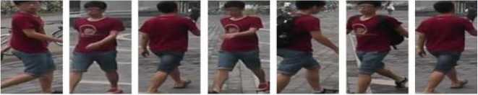

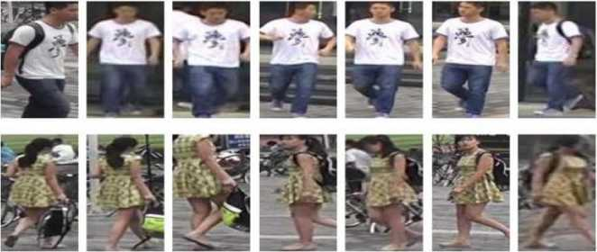

图3-3 Market-1501数据集部分示例图
Figure 3-3 Market-1501 data set example
因为正样本对在数量上远不及负样本对的数量，如果直接用于训练，网络会倾向于预 测所有输入不匹配，可能导致数据不平衡和过拟合。为了减少过拟合，本文将保留样本标 签并人为地扩大数据集。通过执行简单的平移变化技术来增强数据。对于尺寸为WxH的 原始行人图像，在原始图像中心周围随机采样5幅相同尺寸大小的图像，平移分布在 ［-0.05H, 0.05H］沢卜0.05W, 0.05W］范围内。这样匹配的图像样本对扩大了 25倍，达到了 数据增强的目的。

3.4行人重识别评价标准
在本文的行人重识别任务的过程里，利用较为常见的评价标准rank-l?CMC来对比本 文改进后的网络与ImprovedDL网络的性能。下面对其进行介绍。
- 第一匹配率(rank-1)
第一匹配率(rank-1)表示对于查询库中匹配相应的图像，按相似度从大到小排序，搜 索结果中最靠前的为同一行人标签的概率，通常需要通过多次实验来取平均值。
rankl = ‘曰之'…'(3-7) m
公式(3・7)中ni为查询库总图片数，$表示第i张查询的图像是否会匹配成功，当S】为1时 表示匹配成功，&为0时表示匹配失败。
rank-1是评价识别模型性能最为直观的指标之一。一般情况下，在行人重识别的相关 任务中，在评价两个模型优劣的时候，通常会比较这个指标，rank-1越高表示模型的行人 重识别能力越强。
- CMC曲线
第k匹配率(rank-k)与第一匹配率(rank-1)原理一致，表示搜索结果中能够成功匹配的 图像位于前k张图像里的概率。rank-k匹配率通常需要转化为累计匹配特征曲线(CMC) 的形式进行表示。CMC曲线的横坐标为k,纵坐标为rank-k,起点为rank-1, rank-1体现
模型对最易匹配对象的搜索能力，而CMC曲线可以反映出模型对所有匹配对象的搜索能 力，其曲线走势能够较好的反映出一个模型的优劣。

3.5算法实现及结果分析
3.5.1实验配置与参数
本文的网络训练在TeslaK80 GPU的硬件环境下完成，实验过程中使用的操作系统为 ubuntu 16.04,使用python3作为算法实现的编程语言，禾LlTensorFlow 1.12.0作为本文网络 和Improved DL网络的主要框架，从框架中对本文的网络进行相应调整。
本实验中的优化目标为网络输出的平均损失，由于数据集较大，在训练中使用它的随 机近似值。训练期间，通过反向传播计算每次mini・batch上的梯度，并更新网络参数，利 用随机梯度下降(SGD)优化器算法来执行权值更新。从II 0 = 0.01的基础学习率开始，并 且随着训练的进行，逐步降低，采用逆策略：『=n°(l + y X QP,其中笃p=0.75, i是当前的小批量迭代。使用P =0.9的动量和重量衰减Q =5X10^{_4}o随着训练数据的传 递，模型不断改进，直到收敛为止。
在训练阶段，在每次迭代时从数据集中"bounding box train文件夹下随机抽取75 个ID的两张行人图片制作正样本对，随机抽取75对ID不同的两张行人图片来制作负样本 对，正样本数与负样本数量比例为1:1,正负样本对交替输入到网络中，对其进行100000 次迭代。测试阶段，本文遵循的是单例查询设置，即在候选数据集中，每个ID中仅有一 张行人图像。本文随机从数据集中的"bounding box test文件夹下抽取100个ID中的一 张行人图像，每张行人图片与这100张行人图片组成100个样本对，这样就可以组成10000 个样本对进行测试。
3.5.2实验结果分析
本文选择rank-1匹配率及CMC作为测试训练得到模型的有效性指标，同时使用 Tensorflow的Timeline工具观察我们改进后的网络和Improved DL网络运行时间。
将改进后的网络和原网络进行试验对比，他们的Rank-1结果为55%和57.8%。我们 将Rank-k的最大值设置为20继续测试，取得rankl至rank20结果制成CMC曲线图如图 3-4所示：
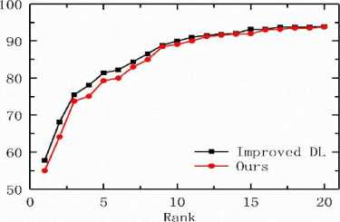
图3-4 Market-1501数据集CMC曲线对比图
Figure 3-4 Market-1501 data set CMC curve comparison chart 24
由rank-1匹配率可以看出，本文网络与Improved DL网络相比仅相差2.7%,性能稍 低于原网络。但从图3・5观察CMC曲线可以发现，随着Rank-k取值的增大，本网络与 Improved DL网络的得分趋近一致，在k值最终取值为20时，两个网络均达到了 93%的 匹配度，从以上两指标可以看出，通过对原网络进行卷积层的轻量化和邻域差异层的改进， 虽然明显地减小了网络参数量，但对rank-1影响较小，CMC曲线重合度很高，说明本文 网络与Improved DL网络性能基本一致，验证了我们对原网络改进的有效性。
同时本文将改进后的网络与其他经典网络如LMNN、MCML、ITML、KISSME、XQDA 对比rank-1匹配率如表3-2所示。
表3-2行人重识别网络rank-1匹配率对比
Tab.3-2 Comparison of rank-1 Matching Rate of Pedestrian Recognition Network
网络名称 | rank-1匹配率（％）
MCML | 20.1
LMNN | 29.4
ITML | 24.6
KISSME | 34.8
XQDA | 40.0
Ours | 55.0
从表3-2中可知，本文改进后的网络分别比LMNN、MCML、ITML、KISSME、XQDA 高出34.9%、25.6%、30.4%、20.2%和15%,证明本文改进后网络行人重识别性能的优越 性。
本文还记录了在CPU环境下改进过程中测试阶段的运行时间，对其进行对比，结果 如图3-5所示：
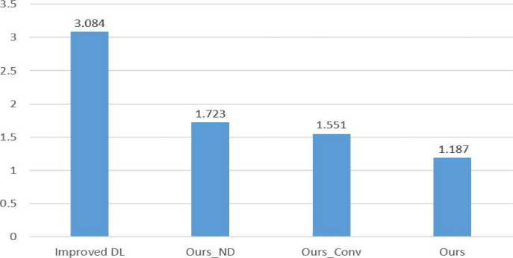
图3-5 Market-1501数据集各网络运行时间 Figure 3-5 Market-1501 data set network running time
图3・5中网络从左至右分别表示原网络，改进邻域差异层后的网络，对卷积层进行轻 量化的网络和对卷积层和领域差异层均进行改进即本文最终采用的网络模型。比较原网络
与改进邻域差异层的网络，运行时间减少了 1.361秒，节省时间为原网络的44.1%；比较 原网络与对其卷积层进行轻量化的网络，运行时间减少了 1.533秒，节省时间为原网络的 49.7%,说明这两种改进方法均有效地缩短了原网络的运行时间，即提升了原网络的运行 速度。最后我们利用这两种方法对网络进行改进，运行时间为1.187秒，节省时间为原网 络的61.5%,进一步提升原网络的运行速度。

3.6本章小结
本章主要实现了基于深度学习的行人重识别算法。首先提出对Improved DL改进的网 络结构，针对本文提出的改进方向，分析了卷积神经网络轻量化的优点，因其卷积运算结 构在传统卷积运算结构上做出了改进，使其在网络参数上得到很大的缩减，并且对网络性 能影响较小。然后对Improved DL网络中的邻域差异层进行分析，其邻域差异层在处理差 异特征融合时采取的方法存在不足之处，我们对此进行了改进，并指出对该层的改进后将 进一步缩小网络参数。本文从这两个方面设计了基于深度学习的行人重识别网络，详细列 出了本文的网络结构。随后介绍了本次行人重识别实验的数据集与行人重识别评价标准。 最后本文介绍了实验相关设置,将本文改进的网络与Improved DL网络的实验结果进行分 析对比，全面验证了本文网络算法的性能。

4行人重识别算法硬件实现
上一章详细介绍了改进的基于深度学习的行人重识别算法实现过程，并进行了多个实 验来验证算法的性能。现有的深度学习实现方式大多基于通用处理器(CPU)或图像处理器 (GPU)来实现。然而CPU由于其自身串行计算方式的特点很难满足高能效与较快的运算 速度，GPU虽然峰值性能强，但是灵活性较差，无法根据不同的网络算法调整硬件资源, 同时应用于单一数据需要用许多条指令平行处理时的优势不够明显。FPGA能够较好的解 决上述难点，同时提供强大的计算能力和足够的灵活性,在能效比上体现出非常大的优势。
为将本文算法更好的应用于识别匹配较少的行人目标的应用场景，提升行人重识别速 度，本章将改进的算法应用于FPGA中，进行硬件加速。对其进行功能仿真，最后将RTL 级代码综合下载到开发板进行验证。

4.1基于深度学习的行人重识别网络硬件架构
本文的基于深度学习的行人重识别FPGA实现主要完成网络的前向传播的硬件电路 设计，在软件平台完成对网络模型的训练后，将网络中的权重与参数固化到存储器上，将 网络结构转化为硬件电路，最终达到通过FPGA实现行人重识别的目的。由于在网络模 型训练中，其参数为双精度浮点数格式，对FPGA资源占用过大，本文将其参数调整为 16位定点数，简化硬件实现。由于深度网络中层与层之间数据流为串行的，层内数据流 为并行，每一层的输入数据依赖于上一层的输出，并且即使调整网络参数格式，网络参数 数量依然过大，FPGA的片上资源无法满足对网络参数的存储以及网络运算过程中特征图 数据的存储。本文将行人图像数据和网络参数存储在FPGA片外的SD卡中，再将数据写 入到片外SDRAM中，同时SDRAM还将存储网络运算中的特征图数据，起缓存作用。
由此，将深度网络的硬件实现划分为SDRAM控制模块，SD卡控制模块，网络运算 模块和顶层控制模块。其硬件总体结构如图4-1所示：
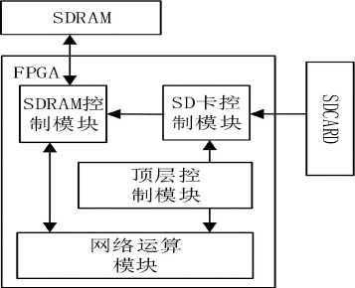
图4-1硬件总体结构框图
Fig.4-1 Block diagram of the overall hardware structure

SD卡控制模块负责读出SD卡中初始化的行人图像数据和网络参数，SDRAM控制 模块由同组同学完成，网络运算模块负责将这些数据及时有效的计算出来，并且这些模块 都将在顶层控制模块的操控下协同进行。

4.2各模块具体实现
4.2.1 SD卡控制模块
本设计使用SDHC(Secure Digital High Capacity)卡，协议规范为SD2.0,存储容量范围 为4GB-32GB,满足本次硬件设计的需求。其接口引脚功能如表4・1所示。
表4・1 SD卡引脚功能
Tab.4-1 SD card pin function
引脚号 | 名称 | SPI功能
1 | CS | 片选
2 | DI | 主出从入
3 | VSS1 | 电源地
4 | VDD | 电源
5 | CLK | 时钟
6 | VSS2 | 电源地
7 | DO | 主入从出
8 | IRQ | 保留
9 | NC | 保留
SD卡控制模块与SD卡之间通过SPI通信接口连接，SD卡控制模块包括SD卡初始 化模块和SD卡读取模块，其模块划分如图4・2所示，将SD存储的网络参数和行人图像 读出首先需要对SD卡进行一系列的初始化操作，待初始化完成后，最后进行对SD卡进
行读取。
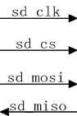
SDCARD
sd卡读数据
sd卡控制模块
sd卡初始化
图4-2 SD卡控制模块划分
Fig.4-2 The division of the SD card control module
根据SD2.0协议，对SD卡进行初始化。首先上电后，FPGA需等待至少74个周期
后向SD卡发送CMD0命令，复位SD卡，发送完成后等待SD卡返回响应数据；SD卡 返回R1命令后，向SD卡发送CMD8命令，查看SD卡类型；SD卡返回R7命令后，向 SD卡发送CMD55命令；SD卡返回R1命令后，向SD卡发送ACMD41,查询SD卡是
否初始化成功。SD卡返回R3命令后，SD卡初始化成功。如图4-3所示。从图中可以看 到SD卡初始化过程中各个状态的跳转。初始化完成之后，sd_init_done由低电平翻转为 高电平。
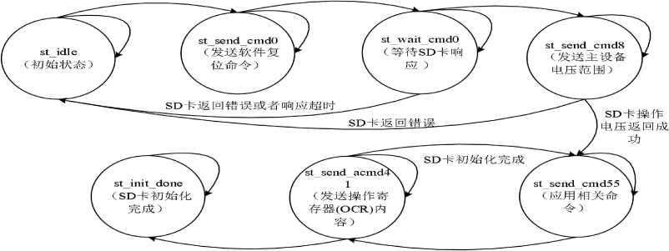
SD卡应用命令返 回成功
SD卡返回初始化完成信号
SD卡返回复成功
软件复位命令发送完成
上电同步时钟延时完成
图4・3 SD卡初始化状态转移图
Fig.4-3 The division of the SD card control module module
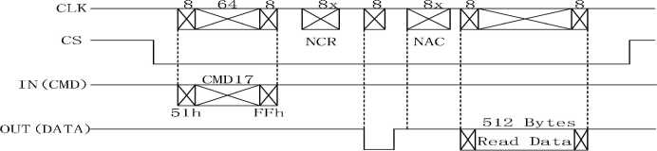

OOh FEh CRC

图4-4 SD卡读数据时序图
Fig.4-4 SD card reading data timing diagram
SD初始化完成之后，再对其进行读数据操作，时序如图4・4所示。其波形图如图4・5 所示，首先，向SD卡发送读命令(CMD17),等待SD卡响应。SD卡返回R1命令后，接 收SD卡数据，接收到数据之后，等待至少8个时钟周期后再次对SD卡进行读操作。图 4-6为使用SignalTap II抓取到的SD卡城数据波形图。
Alias | 伽e j
...|rd_start_en !
 | ...ead|r(i_bu5Y
 | …」ea(|sd_cs |
 | ...d data flag 1 | R
 | ...rea(lD(flag
 | …EadJsdjmi 1 |  | i m n
 | ...ead|sd_niis-D ; | n
i
....Dc_fin：ishjen |

图4・5 SD卡读数据命令波形图
Fig.4-5 SD card read data command wavefbrni
AEias | (Name | 4GS6 | -2Q43 [ | > 2048 | 4096 | 6144 | 3192 | 10240 1228S 14336 | 16334
— | “.|rd抽5
 | …Mdjwsy
 | ...rea(^d c5 |  |  | F
 | ,...d_data_fl89
 | ...read|Dt flag | ! I I
 | .，4r<i val en
 | ...ea(|sd mDsi
 | ....ea4s(i mis!} | H HHin
 | ...rx_finish_en | : 丄

图4-6 SD卡读数据波形图
Fig.4-6 SD card initialization state transition diagram
4.2.2网络运算模块
网络运算模块负责实现本文行人重识别网络的前向传播运算，其中包括卷积模块，池 化模块，改进的邻域差异模块，这些层间的模块相互独立供顶层控制模块配置应用。
- 卷积运算模块
卷积运算模块负责本文网络中的卷积运算，本文中主要用到卷积核有1X1、3x3、5x5 大小的卷积核，本文网络中全连接层的运算原理与卷积核为1x1原理一致，因此不再赘 述，卷积运算模块功能划分如图4・7所示：
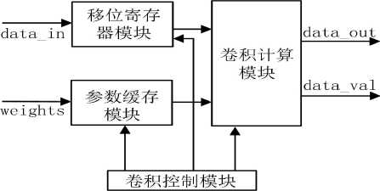

图4-7卷积运算模块划分
Fig.4-7 The division of the convolution module
移位寄存器模块用于输出图像窗口。卷积类似于滤波器，以3*3卷积核的卷积运算为 例，输入图像数据需要经过抽头数为3的移位寄存器，数据经移位寄存器输出后供卷积计 算模块使用。输入图像尺寸为60x160的16bits的数据，因此需要将移位寄存器设置为深 度为180位宽16bitso
卷积计算模块用于卷积计算，卷积计算模块电路如图4・8所示，从移位寄存器模块中
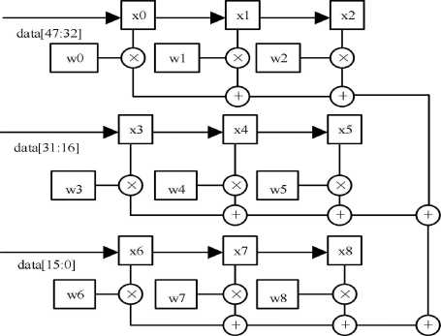
输出图像数据，网络权重从SDRAM控制模块输入进来，进行卷积运算。
data_out
图4-8卷积运算电路图
Fig.4-8 Convolution operation circuit diagram
data[15:0],data[31:16],data[47:32]为移位寄存器输出的图像数据，与权重进行乘加运算, 每个周期运算出一次卷积结果，在卷积过程中，卷积核移动到每行图像末尾时会产生无效 的错误数据，如图4・9所示

：

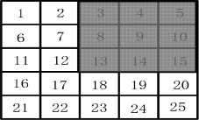
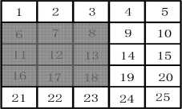
(c)
1 | 2 | 3 | 4 | 5
6 | 7 | 8 | 9 | 10
11 | 12 | 13 | 14 | 15
16 | 17 | 18 | 19 | 20
21 | 22 | 23 | 24 | 25

1 | 2 | 3 | 4 | 5
6 | 7 | 8 | 9 | 10
11 | 12 | 13 | 14 | 15
16 | 17 | 18 | 19 | 20
21 | 22 | 23 | 24 | 25

(a)
(b)
图4・9图像边缘示意图
Fig.4-9 Image edge diagram
以3x3卷积核的卷积运算为例。图像尺寸为7x7,在卷积窗口移动到最后3列时，下 面2个时钟周期卷积窗口则会滑动至如图4・9(b)和图4-9(c)的位置，此时卷积运算结果应 为无效的数据，直到卷积窗口滑动至如图4・9(d)的位置，卷积运算结果才应该有效。因此
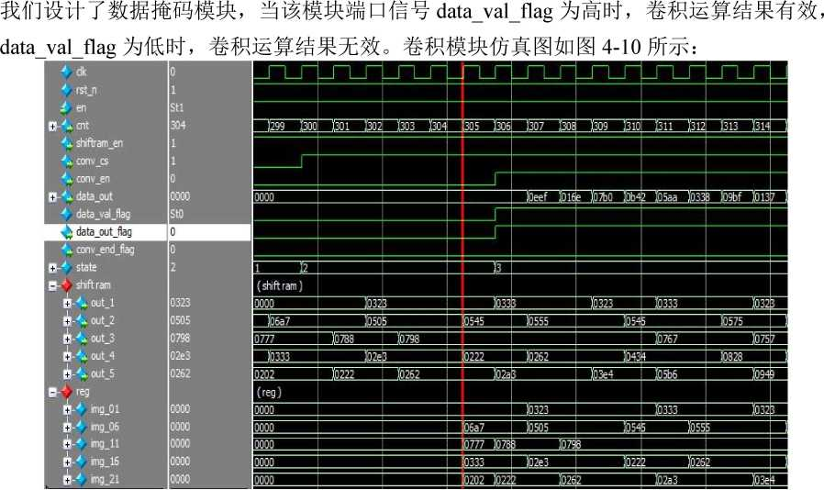
图4-10卷积运算模块仿真图
Fig.4-10Simulation diagram of convlution operation module
图4・10所示，为本文网络中第一层卷积，输入图像数据大小为60x160,卷积核尺寸 5x5,当卷积顶层控制模块切使能信号拉高时，卷积模块开始运行，图像数据输入进深 度为300,抽头数为5的移位寄存器模块中，当移位寄存器数据填满时，conv_cs拉高， 网络参数从参数寄存器模块中输入进卷积计算模块的寄存器中，供卷积计算使用，随后 conv en拉高，计算卷积结果，同时data out flag信号拉高，SDRAM开始读取卷积结果。

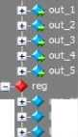
，dk
W rst_n
£ en
Eb仁 mt
”二 shiftrajTi_en
‘4 oonvjcs
—conv_en A亠 data_out
Stl
367
1
1
062c
img_pl
img_06 img_ll 右-」1mg_16 j|-^{J} img_21
0555
0798
0262
02a3
06c7
0505
0788
02e3
0222
06d7
 | M⁻L^ |  | p | T L^ |  | I⁻L^ | T~L^ | J-L^ | ^L^
 | )1361 1362 | 二 | [363 J364 | 1365 1366 |  | [367 1368 | ―茹g 瓯 | 1371 1372 | 1373 )&74
 | 紀 to 11b 1040 | 口 | (03 3f 1000 | 3 lOffc KJeb |  | j062c Sil | 6 I0c8e 1042] | 亍 I0b87 104a | 三 iQOdc IP 幵:
 |  |  | 1
 | —
 |  |  |  |  |  | I
 | hift ram)
 | P 10 50 |  |  | 10545 |  | §0555 | K054 |  | 10575
 | ” 10788 |  | (0798 |  |  |  |  | 10767 | 1075 | 7
 | to |  |  | 10222 |  | 80262 | M3 |  | X0828 | ；
0*2 10222 |  |  | (0262 | 10 2a |  |  | IO3e4 | losbe | 1094 | 9
0707 K36d |  |  |  | KJ6c7 |  |  | 沁 | 7 | IO6e7 | ；
(reg)
08 拥 K07e |  |  | K06a | 7 |  | 50 505 | ~1&54 | 5 I&55
07p~ |  |  |  | 1078 |  | 1079 | 3
03*3 1032 |  |  |  | 3 |  | C02e3 | Km | 1 1026 | 2
oip |  |  | (0202 | 1022 |  | 迺 | 2 | K32a.3 | IO3e
07*7 1072 |  |  | 陌70 | 7 |  | b6d7 |  |  |  | ；
J

#4 data_put_flag
—oonv_end_flag
Ef-d state
S-" shift ram
图4・11卷积结果掩码仿真图
Fig.4-11 Convolutional data mask simulation diagram
^{J} dk | 1 | ■L r | r~L r |  |  | TL r | r~L r | — | n r
^{J} rst_n | 1
i en | Stl
% shiftram_en | 0
丿丄 conv_cs | 0
conv_en | 0 |  |  |  |  |  |  |  | [
data_out | 098a | Ck7j82 | O03ab K0c2 | 3 DO尹le诫 | -tob9a ^76 | 710b5e KEi34 |  |  | 加8a 礴i
"data_val_flag | Stfl |  |  |  |  |  |  |  | □
data_out_flag | 0 |  |  |  |  |  |  |  | -
% conv_end_flag | 1 |  |  |  |  |  |  |  | L
state | 4 | 3
Q- shift ram ffl- reg |  | (shift ra (reg) I | ti)  1

图4-12卷积运算结束仿真图
Fig.4-13 Simulation of the end of convolution operation
如图4-11所示，当5x5卷积核移动至图像边缘时，data val flag拉低4个时钟周期, 控制卷积核在图像边缘计算的结果不被输出，如图4-12所示，最后conv end flag信号拉 高标志卷积模块运算结束。
- 池化运算模块
池化运算模块负责实现算法网络中的池化层，模块划分如图4-13所示：
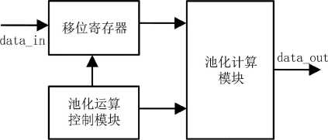
图4-13池化运算模块划分
Fig.4-13 The division of the pooling module

在完成卷积运算后，需要将存储在SDRAM中的数据继续读取，传输到移位寄存器中， 以pooll池化层为例，输入数据为20个156x56位宽为16bits的数据。由于SDRAM将这 些数据以串行方式输出，所以移位寄存器需要对其进行处理。本文网络的池化核为2x2,
特征图觅度为56,因此移位寄存器深度应设置为112位，如图4・14所示，设置抽头数为
2的移位寄存器可以输出特征图像的相邻两行数据。
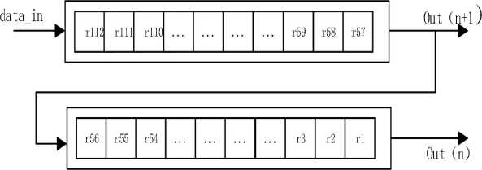

图4-14移位寄存器模块
Fig.4-14 Shift ram module
将此数据进行按位拼接后再传入进池化计算模块，因此池化计算模块数据输入为
img_pix[31:0],池化计算原理如图4-15所示:
rl

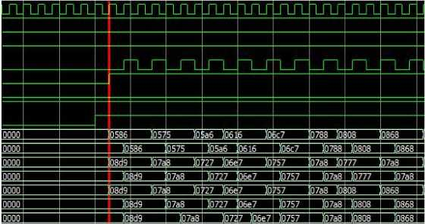
img_pix[31：16]
rl | r2
r3 | r4

r2
r3
比较器
比较器
data out
比较器
rst n
img_pii[15:0]
1
1
1
Stl
sto
Stl
0
Stl
Stl
0586
0000
08d9
0D00
08d9
0000
0000
r4
图4・15池化计算原理图
Fig.4-15 The principle diagram of polling calculation
将img_pix数据拆分开随时钟分别输入到rl、r3寄存器中，下一个时钟周期后rl、r3 中的数据移动到r2. r4中。将这四个寄存器中的数值分为三组，第一组rl. r3；第二组 r2、r4o取每组的最小值后再将这二个数进行比较，获得一次池化运算的结果。如图4・16 为池化运算模块仿真图。
en rd_en data_val_flag data_aut_flag pool_end_flag shiftram_en pool_cs img_01 rmg_02 img_03 img_04 result_a result_b data out
图4・16池化运算模块仿真图
Fig.4-16 Simulation diagram of pooling operation module 池化运算控制模块的en使能信号拉高，池化运算模块整体运行，此时移位寄存器使 能端信号拉高，数据传入其中，当数据灌满移位寄存器时，控制信号pool_cs拉高，池化 计算模块开始工作，可以看到池化结果在延迟一个时钟周期后被计算出来，其中result_a 和result b为寄存器rl> r3和寄存器『2、r4两组数据比较的最小值，data_out为最终池化 运算结果，同时data val flag信号进行翻转控制池化结果是否有效，当data val flag为高 时，输出数据data_out有效；当data val flag为低时，输出数据data_out无效，这样目的 是为了实现池化核步幅为2的功能。
- 邻域差异运算模块
邻域差异运算模块负责实现算法网络中的池化层，模块划分如图4-17所示：
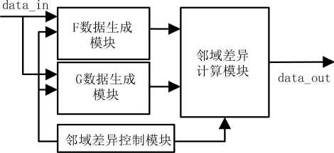
图4・17邻域差异运算模块划分
Fig.4-17 The division of the Cross-input neighborhood difference module

在完成卷积运算后，需要将缓存在SDRAM中的数据继续读取，输入数据为2组特 征图为37x12X25的16bits的数据，将这两组数据传输到F数据生成模块和G数据生成 模块供邻域差异计算模块计算。
本文算法中改进的邻域差异网络层如公式(4・1)、(4-2)> (4・3)所示：
心=九(心)1(5,5) - W[0(x,y)] (4-1)
心=5(3)1(55) - WM(x,y)] (4-2)
Zo/Kj + Kf (4-3)
其中1(5,5) G肿5, i(5,5)表示为数值为1的5x5矩阵,N[_{gi}(X,y)] G R5><5其中"X5表示以 0为中心的5x5邻域矩阵，因此F数据生成模块和G数据生成模块负责生成输入数据九 和5所需要的5*5邻域矩阵。
F数据生成模块和G数据生成模块工作内容有：根据邻域矩阵和输入数据尺寸利用 计数器输出数据有效信号，通过输入图像数据有效信号，实现在图像四周补零的功能。在 图像四周补零的层数p与邻域矩阵f大小之间的关系为：
卩=耳 (4-4)
其中，f为5x5邻域矩阵大小，即为5。因此需要对输入特征图像四周补2圈零，输入图 像大小为37x12,则输出图像大小应为41x16o随后将这些输入数据传输进深度为48抽 头数为5的移位寄存器，输出为5个16bits的数据。将以上数据按从高位到低位的顺序

按
位拼接，因此邻域差异计算模块数据输入为img_pix[79:0]_{o}邻域差异计算原理如图4・18 所示:
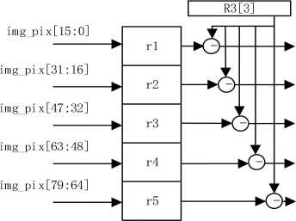
data_out_l dataout_2 data_out_3 data_out_4 dataout_5
图4-18邻域差异计算原理图
Fig.4-18 The principle diagram of the Cross-input neighborhood difference calculation
将img_pix数据拆分开随时钟分别输入到rl—r5深度为5"6bits的顺序传输的寄存 器中，每个时钟周期后rl—『5中的数据被更新。将这5个寄存器中的数值同时与已寄存 器中第3个16bits数据进行减法运算。这样我们实现了算法中计算&和K,的功能，最后 将他们相加，通过池化运算控制模块端口输出。如图4・19为数据生成模块仿真图。
丿dk | 0 | r | 1-1 l~~l 1-1 l~ |  | LnL_r | mr | jin |  |  | Lam |  | n丄 | j~LT | p~u~ | LrLnLru⁻
"rstji | 1
⁷ en | 1  0000 |  | 二
fip" data_out | 1  0000 | 000 | 0
H- 由1 | sto | （刮
1 data_en | sto |  |  |  |  |  |  |  | 1 |  |  | i
shift f | 0313 | (shift f)
fl-± dataji | 0313 | 00申 |  |  |  |  | 35 | 飞202 | 3)313 |  |  |  | 106 |  | 10535
占-"data_yd | 0000 | 議 |  | ~10525~ |  |  |  | "lozoF | hoooo |  |  |  | 106 | a? | 10535
fip shift g | 03e4 | (shiftg)
datajn | 03e4 |  |  |  | 06 |  |  |  | ffl3e4 |  |  |  | -酝 | 打 |  | rosTf
占-丿 data_val | 0000 |  |  |  | 06 |  |  | ~102d3- | 10000 |  | z | b知i |  | 57 | to5f6 | Jta

图4-19数据生成模块仿真图
Fig.4-19 Simulation diagram of data generation module
从图4-19可以看出，数据读取控制信号data_en控制F数据生成模块和G数据生成 模块，在en信号拉高后，领域差异模块开始运行，2组特征图数据同时分别输入进F数 据生成模块和G数据生成模块，邻域差异控制模块中的data_en信号控制这2组数据的输 入，可以看出，当data en为0时，数据输入为0, data en为1时，数据输入开始输入， 这样特征图补零功能得以实现。图4-20为邻域差异运算模块仿真图。
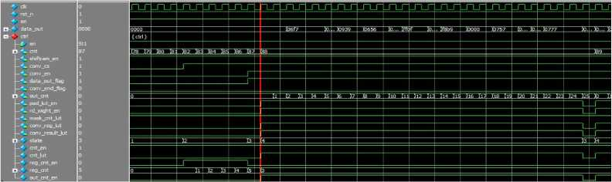

图4-20邻域差异运算模块仿真图
Fig.4-20 Simulation diagram of Cross-input neighborhood difference calculate module
从图4・20可以看出，当cs信号拉高时，数据进入邻域差异计算模块，在5个时钟周 期后，数据将邻域差异计算模块中的寄存填满，邻域差异控制模块在en信号拉高开始进 行计算。与卷积运算模块不同的是，邻域差异模块每个周期输出25个结果，因此可以看 到在运算出一次结果后，顶层控制模块的程序计数器ent停止计数并锁存，结果输出计数 器开始计数，将结果顺序输出。当一次运算结果全部输出完毕，即out_cnt由0计数到24 时，程序计数器ent关闭锁存，继续计数再次进行一次邻域差异运算，最终当cal end flag 拉低时，邻域差异运算模块结束运行。
4.2.3顶层控制模块
顶层控制模块将网络运算模块与SDRAM和SD卡模相连接，控制其间的数据传输与 存储。由于深度卷积网络运算的特性，前一层网络需要运行完毕将输出数据保存后，后一 层网络才能开始运行。在顶层控制模块的逻辑功能设计方面就需要处理好各个网络运算模 块与存储之间的数据传输。
顶层控制模块端口如图4-21所示。顶层控制模块接受卷积层的en使能信号为高电平 时数据存储模块读使能r_en拉高写使能w en拉低，当卷积层data out flag信号拉高时 数据存储模块进行读取网络运算的缓存数据，即r_en和r_en拉高，当卷积层conv end flag 信号拉高，标志卷积层运算结束。等待顶层控制模块将一层的池化层使能信号en拉高， 以此类推直到整个网络运算结束。
r en
顶层控制模块K
► dataout
► convend
en
图4・21顶层控制模块端口示意图
Fig.4-21 Schematic diagram of the top control module port
其状态转移图如图4・22所示。状态跳转由顶层使能en控制，由初始状态IDLE逐步 跳转到State_14后整体网络运算完成。
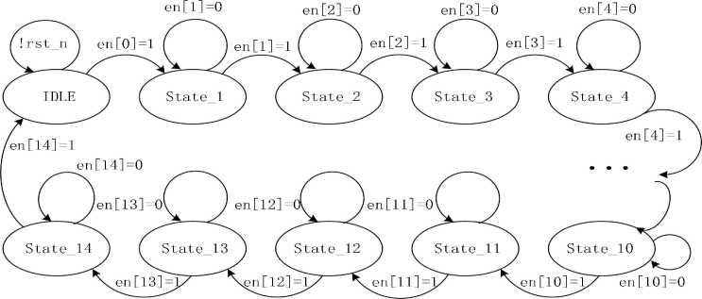
图4・22顶层控制模块状态转移图
Fig.4-22 Top-level control module state transition diagram

在完成对各个模块设计与功能仿真后，将各个模块按照总体设计连接形成算法硬件实
现后对其进行逻辑功能仿真。如图4・23所示:
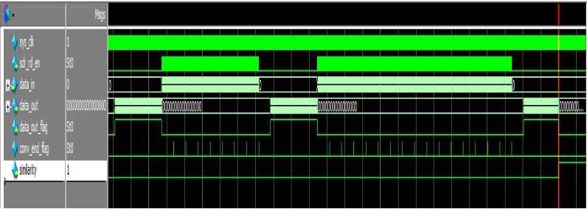
Flow Status
Quartus II 64-Bit Version
Revision Name
Top-level Entity Name
Family
Device
Timing Models
Total logic elements
Total combiniaticinal functions Dedicated logic registers
Total registers
Total pins
Total virtual pins
Total memory bits
Embedded Multiplier 9-bit elements Total PLLs
图4・23整体算法功能仿真图
Fig.4-23 Overall algorithm function simulation diagram
其中图像数据和网络参数通过SDRAM传输进入网络运行模块进行计算，当sdr_rd_en 拉高时，数据从SDRAM传入到网络运算模块中，在每层数据传输完毕后开始进行本层 网络的运算，当conv end flag拉高时标志一层网络运算完毕，在最终网络运算结束后， 网络输出两行人图像相似度拉高，判定为同一行人。

4.3板级验证
在完成各模块与系统整体的功能仿真后，将本文程序下载到型号为DE2-115的FPGA 开发板，其中的FPGA芯片为Altera公司的Cyclone-IV系列中的EP4CE115F29C7芯片。 通过Verilog语言编程将硬件系统进行编译和综合。图4・24为整个系统综合后，在FPGA 上各类资源的占用情况。
Flow SifmnrwarY
Successful - Fri May 08 10:05: 18 2020 13.0・□ Build 156 04/24/2013 S3 Full Version cnn_on_fpga
cnn_sdram
Cydone IV E
EP4CE115F29C7
Final
18 _{r} 398 / 114_{r}480 { 16 % )
15,022 / 114_{r}480 ( 13 )
8_{z}098 / 114_{r}480 f 7 % )
8098
44 / 529 ( 8 )
0
Z_{r}091 _{r}952 / 3_{r}98l_{r}312 { 53 %)
378 / 532 (71 鸣)
:L f 斗(25 )
图4-24 Quartus II编译报告
Fig.4-24 Quartus II compilation report
本文对算法进行板级验证，从而检验算法逻辑功能。采用SignalTapII对数据波形进 行抓取，SignalTapII利用编译后FPGA中剩余的寄存器资源将数据波形进行存储，通过
JTAG传到PC机上。SignalTap II相较于逻辑分析仪具有使用方便，灵活度强，成本低 等优点。将硬件整体程序进行编译并对输入信号和输出信号进行引脚的分配。再连接驱动 设备，通过USB-Blaster将FPGA与电脑相连。打开SignalTap II界面，选择相应的器件 并设置采样时钟和深度，手动添加系统中需要观察的数据信号。再次将系统进行编译和综 合，将.sof格式的文件下载到实验板，本文FPGA的验证实物图如图4・25所示。FPGA板
级验证具体的实验结果如图4-26所示的波形图。
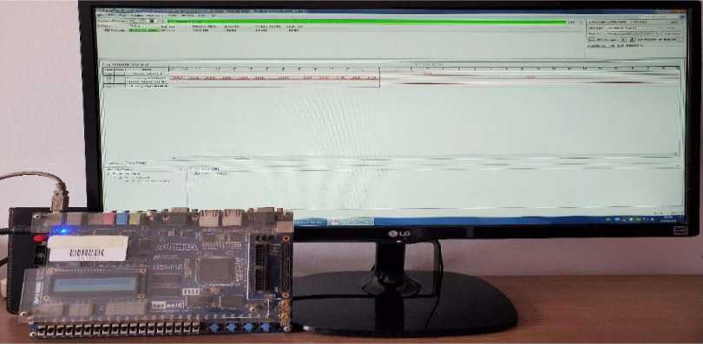

图4-25 FPGA板级验证图
Fig.4-25 The FPGA system test of board level
Type | Alias |  | ■13 -12 -11 -10 -9 -S  丨 1 j 1 | I — | | ■5 4 -3 -2 -1 (  i 1 1 l| | \ \ \ i \ \  1 1 1 1 1
 |  | *測伽捌伽侧 |  | ）（觀计爛佃训）（瀾仙屈 | 匸
C
•
2 |  | .，册酣」啷曲血

图4-26逻辑分析仪数据
Fig.4-26 FPGA experiment results
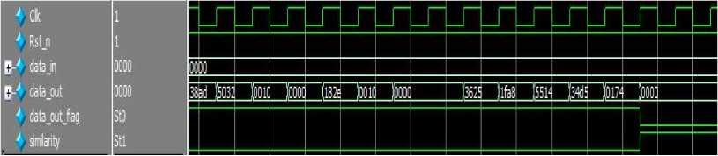
图4-27 Modelsim仿真数据
Fig.4-27 Modelsim simulation data

为了验证结果的正确性，将SignalTap II采样时钟设置为50Mhz,采样深度为lk。通 过对比，经逻辑分析仪SignalTap II采集到的实验数据如图4-26与通过Modelsim仿真得 来的数据如图4-27结果一致，验证了本文对基于深度学习的行人重识别硬件系统设计的 正确性。

4.4本章小结
本章主要介绍了基于深度学习的行人重识别算法的硬件实现，按照系统硬件功能进行 模块划分，并详细说明各个模块的硬件设计和仿真。本文硬件设计平台为Quartus II,使 用Verilog HDL硬件描述语言编程，通过Modelsim进行仿真。最后硬件系统在DE2-115 开发板进行综合验证，并对生成的资源利用表进行说明。

5总结与展望

5.1总结
行人重识别已经成为了近年来较为热门的研究课题，在现实生活中与之相关的需求以 及应用越来越广泛，由于现代科技的不断进步，深度学习技术的发展，这为行人重识别任 务提供了特别好的条件。
本文基于深度学习的Improved DL网络，提出一种改进的深度学习的行人重识别算法 并在FPGA上对该算法进行实现和验证。本文主要研究工作如下：
- 行人重识别技术的相关理论基础的介绍，首先介绍了处理行人重识别任务的基本 框架，指出该任务框架的特征提取和距离度量，简要介绍了经典行人重识别算法中特征提 取的方法和距离度量中几种常见的函数，指出其不足之处。最后，我们介绍了基于深度学 习的行人重识别方法，对其中的Improved DL网络进行了深入研究。
- 本文详细的介绍了改进的基于深度学习的行人重识别算法。主要改进之处有卷积 网络的轻量化和邻域差异层，我们详细列出了改进后的网络结构。通过进行大量实验，将 本文的实验结果与ImprovedDL网络的实验效果进行对比，从我们采用的评价标准出发， 全面验证了本文网络算法的性能，进而说明本文改进算法的优越性。
- 将改进的行人重识别算法通过FPGA实现，对设计的各模块进行功能仿真，最后 进行综合，将系统进行板级验证，并将功能仿真结果和FPGA处理的结果进行对比。本 文的硬件设计模块主要有：SD卡控制模块，SDRAM控制模块负责读写网络参数和网络 运算中的特征图数据，网络运算模块负责将这些数据及时有效的计算出来，并且这些模块 都将在顶层控制模块的操控下协同进行。
完成对硬件整体的功能仿真以检验其逻辑功能的正确性，随后将其综合并下载到 FPGA中，验证了本文算法在FPGA下实现的可行性。

5.2展望
本文对基于深度学习的行人重识别进行了研究，并将算法的前向传播部分通过FPGA 中，完成了行人重识别任务。总体而言，仍然有需更进一步完成的空间：
1、 本文在行人重识别算法设计部分将行人图片作为输入数据完成行人重识别任务。 将视频流数据作为数据输入，动态的检测行人并完成行人重识别任务将是后续的一个研究 方向。
2、 由于时间与工作量的限制，基于深度学习的行人重识别网络中的反向传播部分未 能在FPGA上实现，该项将成为后续研究方向之一。
3、 本文在实现的硬件结构设计时，行人图像存储在FPGA片外的SD卡中，图像不能 直接从电脑端实时传输到FPGA上，如何实时地将图像传输值得后续研究。

致谢
光阴荏苒，岁月如歌，三年的研究生学习生活即将结束，即将毕业之际不舍之情溢于 言表，借此机会，我要感谢母校，让我的人生变得丰富多彩。
衷心的感谢我的导师乔世杰。他给了我宝贵的机会，使我有幸成为他的学生，这份恩 情我会时刻记着心中。本论文的研究工作无论是从选题、研究计划、技术路线到论文撰写 都离不开老师的指导和帮助。在研究生学习和生活的三年时间里，老师严谨的态度和一丝 不苟的作风，给我留下了较为深刻的印象，常常鼓励我们不断进步，也是我学习的榜样。
衷心的感谢我的各位任课老师在学习和课堂上给予我的帮助，使我的知识结构和科研 能力有较大的提高。
感谢我的师兄师姐师弟师妹以及我的同门陈瑞、霍昶全、王喜鑫、孟磊，感谢你们在 我学习和生活上遇到困难时给予的帮助。同时也感谢我的同学们，舍友们以及我的好兄弟 王泓淇，遇到你们使我感到很幸运，与你们一起相处的日子使我感到高兴和快乐，同时也 从你们身上学到了较多优点。
特别感谢我的家人，正是在你们爱与关怀下，我才能更好的完成学业。感谢你们在我 求学之路上的一路陪伴，同时，让我拥有幸福的家，在人生的道路上不断激励我，教会我 人生哲理，让我更加坚毅的前行。感谢你们对我无私的付出，我将用我的实际行动来回报 你们的爱。
最后感谢答辩组的各位老师，给我课题和论文提出的各种宝贵的建议。

参考文献
- Gong S, Cristani M S, et al. Person Re-Identification[M]. advances in computer vision and pattern recognition, 2014, 42(7): 301-313.
- Zajdel W, Zivkovic Z, Krose Ben J A. Keeping track of humans: Have I seen this person before[C]. IEEE International Conference on Robotics and Automation. IEEE, 2005, 2081-2086.
- Gheissari N, Sebastian T, Tu P, et al. Person reidentification using spatiotemporal appearance[C]. IEEE Computer Society Conference on Computer Vision and Pattern Recognition. IEEE, 2006, 2: 1528-1535.
- Gray D, Brennan S, Tao H. Evaluating appearance models for recognition, reacquisition, and tracking[C]. IEEE International Workshop on Performance Evaluation of Tracking and Surveillance. IEEEE, 2007,3(5):41-47.
- Gong S G, Cristani M, Yan S C, et al. Person reidentification[J]. Advances in computer vision and patternrecognition, 2013, 42(7): 301-313.
- Sun W , Liu F , Xu W . Unlabeled Samples Generated by GAN Improve the Person Re-identification Baseline[C]// the 2019 5th International Conference. 2019.
- 张华.基于空间颜色特征的行人重识别方法[J].华中科技大学学报(自然科学版),2013, 41(S2):209-212.
- 顾静.基于显著性特征的行人再识别算法研究[D].南京：南京邮电大学,2016.
- 张金慧，吴斌，邵延华.一种基于HOG和颜色自相似性特征的行人检测方法[J].电脑 知识与技术,2018, 14(02): 146-148.
- 晋丽榕，王海梅，徐丹萍.基于LBP-HSV模型及改进SIFT算法的行人再识别算法[J]. 计算机测量与控制,2018, 26(05): 144-147.
- 包晓敏，任文静，吕文涛.Gabor小波与HOG特征融合的行人识别算法[J].无线电 工程,2017, 47(10): 25-29.
- Gray D, Tao H. Viewpoint Invariant Pedestrian Recognition with an Ensemble of Localized Features[C]. Computer Vision - ECCV 2008, 2008, 262-275.
- Farenzena M, Bazzani L, Perina A, et al. Person re-identification by symmetry-driv en accumulation of local features[C]. Computer Vision and Pattern Recognition. IEEE, 2 010: 2360-2367.
- Ma B, Su Y Frederic Jurie. Local Descriptors Encoded by Fisher Vectors for Person Re-identification[C]. International Conference on Computer Vision-volume Part I. Springer-Verlag, 2012.13
- Kuo. C. H, Khamis S, Shet V. Person Re-Identification Using Semantic Color Names and Rank-Boost[J]. 2013 IEEE Workshop on Applications of computer Vision. IEEE, 2013, 281-287.
- Liu X, Song M, Tao D, et al. Semi — supervised coupled dictionary learning for person re —identification[C]. Proceedings of the IEEE Conference on Computer Vision and Pattern Recognition, 2014: 3550-3557・
- Liao S, Hu 乂 Zhu X, et al. Person Re-identification by Local Maximal Occurrence representation and metric learning[C]. IEEE Conference on Computer Vision and Pattern Recognition, 2015, 2197-2206.
- 姚磊.基于动态度量和多维度表达的行人重识别研究[D].武汉：武汉大学，2017.
- Xiao Tong, Li Hongsheng, Wanli, et al. Learning deep feature representations with domain guided dropout for person re-identification[J]. IEEE Conference on Computer Vis ion and Pattern Recognition, 2016, 1249-1258.
- Chopra S, Hadsell R, and LeCun Y. Learning a similarity metric discriminatively, with application to face verification]J]. 2005 IEEE Conference on Computer Vision and Pattern Recognition, 2005, 539-546.
- Song H Oh, Xiang X Jegelka S, et al. Deep metric learning via lifted structured f eature embedding [J]. IEEE Conference on Computer Vision and Pattern Recognition, 201 6, 4004-4012.
- Roth P M, Hirzer M, Kostinger M, et al. Mahalanobis Distance Learning for Person Re-identification [J]. Person Re-Identification, 2014, 247-267.
- Guillaumin M, Verbeek J, Schmid C. Metric learning approaches for face identification[C]. IEEE International Conference on Computer Vision. IEEE, 2009, 498-505.
- Weinberger. K. Q, Saul. L. K. Distance Metric Learning for Large Margin Nearest Neighbor Classification[M]. Journal of Machine Learning Research, 2009, 10(1): 207-244.
- Globerson A, Roweis S T. Metric Learning by Collapsing Classes[J]. Advances in Neural Information Processing Systems, 2005, (18): 451-45&
- Xing E P, Ng A Y, Jordan M I, et al. Distance metric learning, with application to clustering with side-information[C]. International Conference on Neural Information Processing Systems. Vancouver: MIT Press, 2002: 521-52&
- Weinberger K Q, Saul K L. Distance metric learning for large margin nearest neighbor classification^]. Journal of machine learning research, 2009, 10(1): 207-244.
- Dikmen M, Akbas E, Huang T S, et al. Pedestrian Recognition with a learned metric [J]. Lecture notes in computer science, 2010, 6495: 501-512.
- Koestinger M, Hirzer M, Wohlhart P, et al. Large scale metric learning from equivalence constraint [C]. IEEE Conference on Computer Vision and Pattern Recognition. Providence, Rhode island, 2012: 2288-2295.
- Perdagadi S, Orwell J, Velastin S, et al. Local fisher discriminant analysis for pedestrian re-identification [C]. IEEE Conference on Computer Vision and Pattern Recognition. Portland, USA, 2013:3318-3325.
- Liao S C, Hu Y, Zhu X Y, et al. Person re-identification by local maximal occurr ence representation and metric learning[C]. Proceedings of the IEEE Conference on Co mputer Vision and Pattern Recognition. IEEE, 2015: 2197-2206.
- Yang Y, Liao S, Lei Z, et al. Large Scale Similarity Learning Using Similar Pairs for Person Verification[C]. AAAI16. AAAI Press, 2016: 3655-3661.
- Chen. W, Chen. X, Zhang. J, et al. Beyond Triplet Loss: A Deep Quadruplet Network for Person Re-Identification [C]. Proceedings of the IEEE Conference on Computer Vision and Pattern Recognition, Honolulu, 2017, 403-412.
- Liu X, Ma X, Wang J, et al. M3L: Multi-modality mining for metric learning in person re-Identification[J] Pattern Recognition, 2018, 76: 650-661.
- Li. S. M, Gao. C, Zhu J G, et al. Person re-identification using attribute-restricted projection metric learning [J]. IEEE Transactions on Circuits and Systems for Video Technology, 2018, 28(8): 1765-1776.
- Yi Dong, Zhen L, Shengcai Liao, et al. Deep Metric Learning for Person Re-identi fication[C]. International Conference on Pattern Recognition IEEE Computer Society, IE EE, 2014, 34-39.
- Wei L, Rui Z, Tong X, et al. DeepRelD: Deep Filter Pairing Neural Network for Person Re-identification[C]. Computer Vision and Pattern Recognition. 2014, 152-159.
- Ahmed E, Jones M, Marks T K. An improved deep learning architecture for person re-identification[C]. 2015 IEEE Conference on Computer Vision and Pattern Recognition (CVPR). IEEE, 2015,3908-3916.
- J. Liu,乙 J Zha, Q. I. Tian, et al. Multi-Scale Triplet CNN for Person Re-Identification[C]. the 2016ACM. ACM, 2016, 192-196.
- G S Wang, Y F Yuan, X Chen, et al. Learning Discriminative Features with Multiple Granularities for Person Re-identification[J]. Proceedings of the 2018 ACM Multimedia Conference, 2018, 274-282.
- LoweD G. Distinctive image features from scale-invariant keypoints [J]. International Journal of Computer Vision, 2004, 60(2): 91-110.
- Krizhevsky A, Sutskever I, Hinton G. ImageNet Classification with Deep Convolutional Neural Networks [J]. Advances in neural information processing systems, 2012, 1(2): 1097-1105.
- D. E. Rumelhart, G. E. Hinton, R. J. Williams, Learning representations by back- propagation errors [J], nature, 1986, 323(6088): 533.
- 柯小龙.卷积神经网络图像分类应用研究[D].深圳：深圳大学,2017.
- Lecun X Bose匚 B, Denker. J. S, Handwritten digit recognition with a back propagation network[C]. Advances in neural information processing systems, 1990: 396-404.
- Howard A G, Zhu M, Chen Bo, et al. Mobilenets: efficient convolutional neural networks for mobile vision applications[C]. 2017 IEEE Conference on Computer Vision and Pattern Recognition (CVPR). IEEE, 2017, 152-154.
- Zheng L, Shen L, et al. Scalable person re-identification: a benchmark[C]Proceedin gs of IEEE International Conference on Computer Vision. IEEE, 2015, 1116-1124.

